Министерство образования Республики Беларусь

Учреждение образования
«Белорусский государственный университет
информатики и радиоэлектроники»

Кафедра электронной техники и технологии

А.Н. Осипов, В.М. Бондарик

ЭЛЕКТРОННАЯ ЛЕЧЕБНАЯ АППАРАТУРА
ПРАКТИЧЕСКИЕ ЗАНЯТИЯ И ЛАБОРАТОРНЫЕ РАБОТЫ

для студентов специальности
«Медицинская электроника»
дневной и заочной форм обучения

Минск БГУИР 2006
УДК 615.47 (075.8)
ББК 34.7 я 73
О – 74

А в т о р ы:
А.Н. Осипов, В.М. Бондарик

О–74 | Осипов А.Н.  Электронная лечебная аппаратура. Практические занятия и лабораторные работы / А.Н. Осипов, В.М. Бондарик - Мн.: БГУИР, 2006. – 88 с.: ил.
Содержит 6 практических занятий объемом 16 часов и 4 лабораторные работы по дисциплине «Электронная лечебная аппаратура». Пособие имеет целью научить студентов проектировать электронные лечебные аппараты различной конфигурации.
Пособие предназначено для студентов специальности «Медицинская электроника».

УДК 615.47 (075.8)
ББК 34.7 я 73

© Осипов А.Н., Бондарик В.М., 2006
© БГУИР, 2006
ISBN 985-444-932-7
Содержание

Практические занятия
Практическое занятие №1.
Расчет мостовой схемы выходного каскада электромиостимулятора со стимуляцией током (4 часа) 4
Практическое занятие №2. Расчет задающего генератора аппарата дарсонвализации (2часа) 9
Практическое занятие №3. Расчет генератора управляемого напряжением (ГУН) схемы фазовой автоподстройки частоты (ФАПЧ) (2 часа) 11
Практическое занятие №4. Ориентировочный расчет надежности электронной лечебной аппаратуры (2 часа) 16
Пример ориентировочного расчета 18
Индивидуальное задание 19
Практическое занятие №5. Уточненный расчет надежности электронной лечебной аппаратуры (2 часа) 20
Индивидуальное задание 23
Практическое занятие №6. Конструирование и расчет печатных плат (4 часа) 24
Индивидуальное задание 35
Список рекомендуемой литературы 36
Приложение А 37
Приложение Б 40
Приложение В 44
Приложение Г 45

Лабораторные работы

Лабораторная работа №1. Исследование методов гальванизации и электрофореза и аппаратуры для их реализации 46
Лабораторная работа №2. Исследование прибора электропунктуры и электроакупунктуры (электроаналгезии) "рампа-2" 58
Лабораторная работа №3. Аппараты для дмв и смв терапии 67
Лабораторная работа №4. Способы генерации сигналов электростимуляции 78
Приложение А 88

Практическое занятие 1

Расчет мостовой схемы выходного каскада электромиостимулятора со стимуляцией током (4 часа)
Расчёт мостовой схемы произведем для одного из плеч схемы. Расчет для второй половины аналогичен. Схема работает таким образом, что когда ток генерируется источником тока на транзисторе VT4, то открыт электронный ключ на транзисторах VT1 и VT2 и наоборот.
Исходные данные для расчёта напряжение питания U_{п}=200 В, амплитуда входного сигнала U_{c}=1 В, амплитуда тока в нагрузке I_{н} =20 мА, частота стимулирующего сигнала f_{c}=5 кГц.
По требованиям электробезопасности ток частотой более 1 кГц в нагрузке R_{н}=500 Ом должен быть не более 80 мА.
Ток в нагрузке задаётся источником тока, выполненном на транзисторе VT5 и определяется по формуле:
. (1.1)
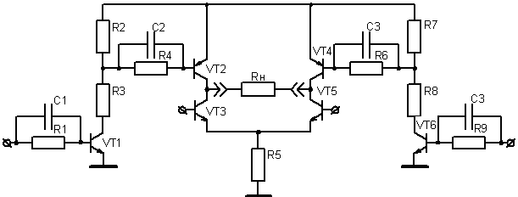
I_{н}
Uс
а
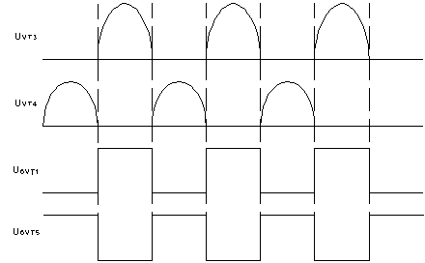
б
Рис.1 . Электрическая принципиальная схема выходного каскада
электростимулятора (а) и диаграммы работы выходного каскада (б)

Зная, что U_{бэ}=0,6 В и подставив в формулу (1.1) исходные данные для расчёта находим R₅:
Для предотвращения возможного перехода транзистора VT5 в режим насыщения необходимо, чтобы напряжение на его переходе колектор-эмиттер составляло 2...3 В.
Транзисторы VT1,VT2 во включенном состоянии работают в режиме насыщения. Соответственно данному режиму работы падение на переходах коллектор-эмиттер этих транзисторов составляет 0,02…3 В. Максимальный ток коллектора транзисторов VT2,VT5 должен быть не менее тока нагрузки:
2·20 = 40 мА.
Максимальное напряжение коллектор-эмиттер транзисторов VT2,VT5 должно быть не менее напряжения питания:
1,2·200 = 240 В.
Максимальная мощность, рассеиваемая на коллекторе VT5 должна быть не менее максимальной мощности, которая может быть передана от источника в нагрузку:
, (1.2)
= 200 В·20 мА = 4 Вт.
По выше рассчитанным характеристикам выберем транзисторы VT2,VT5 и сведём их параметры в табл. 1.1.
Таблица 1.1
Параметры транзисторов VT2,VT5
Обозначение | Марка | Поляр-  ность | Рк  max,  Вт | Uкб  max,  В | Uкэ  max,  В | Uэб  max,  В | Iк  max,  мА | h21е | Uкэ  нас,  В | Iкбо,  мкА | fгр,  МГц | Корпус  Диапазон  раб.темпер
VT2 | КТ521А | PNP | 0,625 | 300 | 300 | 5 | 500 | >40 | 0,5 | 100 | 50 | КТ-26*  -60ч85°С
VT5 | KT969A | NPN | 6,0 | 300 | 250 | 5,0 | 100 | 50÷250 | 1,0 | 0,05 | 60 | КТ-27  -45ч85°С

Для повышения помехоустойчивости ключа на транзисторе VT2 ток базы должен быть:
, (1.3)
мА.
Напряжение на R4 не должно превышать напряжение U_{бmax} транзистора VT2:
. (1.4)
Отсюда выразим R4:
, (1.5)
Ом.
Зададимся ближайшим из ряда стандартных значений Е24 R4=4,1 Ом.
R2 определим из соотношения:
. (1.6)
Для повышения помехоустойчивости ключа на транзисторе VT2 зададимся током I_{кVT1}=10·I_{бVT2}=12 мА.
, (1.7)
Ом.
Из стандартного ряда Е24 выберем ближайшее значение R2 = 470 Ом.
Выберем транзистор VT1 по тем же соображениям, что и VT2 (табл. 1.2).
Таблица 1.2
Параметры транзисторов VT1
Обозначение | Марка | Поляр-  ность | Рк  max,  Вт | Uкб  max,  В | Uкэ  max,  В | Uэб  max,  В | Iк  max,  мА | h21е | Uкэ  нас,  В | Iкбо,  мкА | fгр,  МГц | Корпус  Диапазон  раб.темпер
VT1 | КТ520А | NPN | 0,625 | 300 | 300 | 6 | 500 | >40 | 0,5 | 100 | 50 | КТ-26*  -60ч85°С

Номинал R3 определим из следующего соотношения:
, (1.8)
, (1.9)
.
Из стандартного ряда выберем ближайшее значение R3=16 кОм.
, (1.10)
где U_{упр} напряжение управляющего сигнала U_{упр}=4,5 В.
, (1.11)
мА.
.
Выбираем ближайшее из стандартного ряда значений R1=6,4 кОм.
Номиналы мощностей резисторов определяются по формуле:
, (1.12)
где I_{R} – протекающий через резистор, R – номинал резистора.
Соответственно для каждого из резисторов получаем:
Вт.
Вт.
Вт.
Вт.
Вт.
Мощность, рассеиваемая на резисторах R2, R3, является импульсной, а не долговременной. Поэтому представляется возможным выбрать резистор несколько меньшей долговременной мощности, но с малыми габаритными размерами. Номиналы мощностей резисторов выбираем ближайшие из ряда мощностей. Результаты расчетов номиналов резисторов сведем в табл. 1.3.
Номинал емкостей С1 и С2 определяются из условия:
, (1.13)
где R_{и} – сопротивление источника сигнала, R_{вх} – входное сопротивление ключа по отношению к емкости C, t_{и} – длительность импульса управления (переключения ключа).
Таблица 1.3
Выбор резисторов схемы
Поз. | Тип | Расчетный параметр, Р_{расчёт}, Вт | Выбранный параметр, Р_{ном,} Вт | Коэффициент  нагрузки, К_{н}
R1 | С2-23 | 0,00058 | 0,125 | <0,1
R2 | С2-23 | 0,59 | 0,5 | 1,18
R3 | С2-23 | 2,3 | 2 | 1,15
R4 | С2-23 | 0,0059 | 0,125 | <0,1
R5 | С2-23 | 1,64 | 2 | <0.82

, (1.14)
мс.
Значения емкостей можно рассчитать следующим образом. Для емкости С2 сопротивление R_{и} является R3||R2, а R_{вх}=R4+R_{вхVT2}, где R_{вхVT2} – входное сопротивление транзистора VT2. В схеме с общим эмиттером оно мало и им можно пренебречь. Определим номинал С2:
, (1.15)
нФ.
Для емкости C1 R_{и} является сопротивлением выходных цепей схемы управления. Как правило, значение его мало и им можно пренебречь. R_{вх} = R1 + R_{вхVT1}, где R_{вхVT1} – входное сопротивление транзистора VT1. Как и в случае расчёта ёмкости С2 им так же можно пренебречь. Таким образом, для C1 получаем:
, (1.16)
нФ.
Выбираем ближайшие к полученным при расчёте значениям номиналы ёмкостей С1 и С2 из стандартного ряда значений. С1=7,5 нФ, С2=5,6 нФ.
Номинальное предельно допустимое напряжение конденсаторов определяется максимальными напряжениями, которые будут прикладываться к их обкладкам. Для конденсатора C1 это напряжение не превысит напряжения входного сигнала, для C2 – падения на R2. По результатам проведенных вычислений выберем конденсаторы типа К10-17 (табл. 1.4).
Таблица 1.4
Выбор конденсаторов схемы
Поз. | Тип | Расчетный параметр, U_{расчёт}, В | Выбранный параметр, U_{ном,} В | Коэффициент  нагрузки, К_{н}
C1 | К10-17 | 4,5 | 40 | 0,11
C2 | К10-17 | 5,52 | 40 | 0,138

Практическое занятие 2

Расчет задающего генератора аппарата дарсонвализации (2часа)

Рассмотрим базовую схему мультивибратора на таймере 555 для генерации прямоугольных импульсов (рис. 2.1).
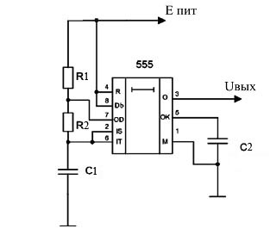
Рис. 2.1 Базовая схема включения таймера 555

Форму выходного сигнала изображена на рис. 2.2, а. На рис. 2.2, б приведена форма напряжения на конденсаторе С1.
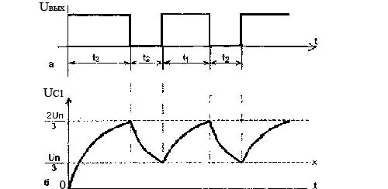
Рис. 2.2. Форма выходного сигнала и напряжения на конденсаторе

После включения питания этот конденсатор заряжается от 0 до 2Un/3 (при этом напряжении переключается первый компаратор) за время t₃, равное
. (2.1)
Это является причиной того, что первый положительный импульс получается длиннее следующих за ним импульсов. Далее конденсатор заряжаться от напряжения Uп/3 (срабатывает второй компаратор) до напряжения 2Un/3. Это быстрее, и время заряда составляет
. (2.2)
Разряжается конденсатор от 2Un/3 до Un/3 за время
. (2.3)
Длительность рабочего цикла установившихся колебаний получается
, (2.4)
а частота, соответственно:
. (2.5)
Генератор формирует меандр с высокой точностью.
Для случая, когда частота следования прямоугольных импульсов должна быть f = 20 Гц, период соответственно равен T = 0,05 c., а скважность – близка к 50 %, получаем:
с. (2.6)
Зададимся емкостью конденсатора С1 = 1 мкФ, сопротивлением R2 = 1 кОм. Тогда из формулы (2.6) получаем R2 = 36 кОм и t₁≈t₂≈0,025 с.
Таким образом, получаем на выходе микросхемы прямоугольные импульсы с частотой следования 20 Гц и скважностью примерно равной 50%. При этом R1 = 1 кОм, R2 = 36 кОм, С1 = 1 мкФ, С2 = 10 нФ.
Конденсатор С2 нужен для стабильной работы генератора.

Практическое занятие 3

Расчет генератора управляемого напряжением (ГУН) схемы фазовой автоподстройки частоты (ФАПЧ) (2 часа)
Задающий генератор должен обеспечить генерацию и поддержание частот от 22 до 880 кГц. Для реализации этих параметров целесообразно применение микросхемы CD4046AB, сочетающей в себе генератор, управляемый напряжением и схему ФАПЧ. Микромощная цифровая микросхема CD4046AB содержит следующие внутренние узлы (рис. 3.1): генератор, управляемый напряжением (ГУН), два фазовых компаратора (ФК1 – исключающее ИЛИ или ФК2 – триггерная схема), формирователь-усилитель УФ входного сигнала, выходной истоковый повторитель ИП. Для удобства применения на кристалле микросхемы изготовлен источник опорного напряжения – стабилитрон с напряжением 5,2 В.
Рис. 3.1. Структурная схема ФАП CD4046AB
Узел ГУН – основа фазовой автоматической подстройки (ФАП). Он обеспечивает линейность преобразования напряжение-частота лучше 1 %. Для установки свободной частоты ГУН и диапазона девиации этой частоты требуется три внешних элемента: конденсатор С1 и резисторы R1, R2. Элементы R1 и С1 и фиксируют свободную частоту генерации, с помощью R2 этой частоте. Частота выходных импульсов ГУН (на выходе 4) называется свободной, если на входе управления частотой ГУН (на выводе 9) напряжение отсутствует.
В петле ФАП на вход ГУН подается напряжение ошибки. В устройстве оно снимается с внешнего фильтра низкой частоты (R3, C2), где сглаживается импульсный сигнал, генерируемый одним из фазовых компараторов ФК1 или ФК2. Выбрать выход компаратора позволяет переключатель S1. Управляющий сигнал ГУН имеется и на выводе 10 – исток повторителя. Для правильной работы повторителя требуется подключать внешний резистор нагрузки R_{и} > 10 кОм. Если этот выход не нужен, вывод 10 оставляется свободным.
Петля ФАП в схеме состоит из трех узлов: ГУН, ФК1 (или ФК2) и фильтра низкой частоты (ФНЧ). Фильтр НЧ образуют резистор R3 и конденсатор C2. Как известно, особо опасна для работы системы ФАП вторая гармоника частоты ГУН. Поскольку входное сопротивление ГУН велико (до 10¹² Ом), номинальная емкость конденсатора C2 в результате может быть небольшой.
Входной цифровой сигнал U_{c} вводится в петлю ФАП от входа 14 через усилитель УФ и поступает на сигнальные входы обоих компараторов ФК1 и ФК2. На вторые входы компараторов подается выходной меандр свободной частоты от выхода ГУН. Отфильтрованное (сглаженное) напряжение с конденсатора С2 поступает на вход ГУН (вывод 9) в такой фазе, чтобы частота ГУН стала приближаться к частоте сигнала U_{c}. Некоторое время, таким образом, будет идти переходной процесс автоподстройки частоты. В конце этого процесса установиться режим автоподстройки фазы, поскольку частоты будут равны. Затем петля ФАП с большой точностью уравняет фазы сигнала и выходного напряжения ГУН. Полезными выходными сигналами петли ФАП могут быть как напряжение с выхода ФНЧ (выход повторителя, вывод 10), так и выходная частота f_{ГУН} (вывод 4).
Если требуется уменьшить мощность потребления в режиме ожидания, на вход разрешения Е следует подать напряжение высокого уровня. Номиналы внешних элементов следует выбирать в следующих пределах: R1, R2 ≥ 10 кОм, R_{и} ≤ 1 МОм, С1 > 100 пФ (при U_{и.п} = 5 В) и С1 > 50 пФ (при U_{и.п} > 10 В).
Центральную частоту ГУН f₀ (свободная частота ФАП, работающей с компаратором ФК1) можно выбрать по рис. 3.2, а. Выбранную частоту следует сместить на величину Δf_{СДВ}, если вывод 12 микросхемы и нулевой провод соединить через резистор R2. Значение частоты сдвига Δf_{СДВ} можно определить по рис. 3.2, б.
На рис. 1.6, в показана зависимость максимальной f_{max} и минимальной f_{min} частот от отношения номиналов R1/R2. Здесь f_{max} определяется, когда U_{вхГУН} = U_{и.п}, а f_{min}, если U_{вхГУН} = 0.

Рис. 3.2. Частотные характеристики ФАП: а – зависимость центральной частоты f₀ от R1
и C1; б – то же для частоты сдвига Δf_{СДВ};
в – зависимость пределов частот от отношения R2/R1

Фазовые компараторы ФК1 и ФК2 имеют общие входы (вывод 3). На внешний вывод 3 следует подавать сигнал только логики КМОП (уровень логического нуля ниже 0,3 U_{и.п}, логической единицы – выше 0,7 U_{и.п}). Сигналы с меньшей амплитудой можно подавать через емкость и дополнительный усилительный каскад. Схема ФК2 представляет собой четырехтриггерное ЗУ с логикой управления. ФК2 запускается положительными перепадами входных импульсов, поэтому скважность приходящих прямоугольных импульсов сигнала U_{С} не имеет значения. На рис. 1.7 показаны диаграммы сигналов в петле ФАП, работающей с ФК2. Если частота входного сигнала больше (или меньше), чем частота ГУН, выходной каскад ФК2 находиться в разомкнутом Z-состоянии. Когда частоты равны, но сигнал отстает по фазе от напряжения ГУН, выходное напряжение ФК2 будет находиться на низком уровне. Если отстает по фазе напряжение ГУН от напряжения сигнала U_{C}, на выходе ФК2 появиться напряжение высокого уровня.

0
U_{и.п}
U_{и.п}
U_{выхФНЧ}
U_{С2}
U_{C2}
t
t
0
1
0
1
U_{ГУН}
U_{С}
I
II
III
Фазы уравнялись
Рис. 1.7. Диаграммы сигналов в петле ФАП
Высокий (или низкий) уровень на выходе ФК2 будет удерживаться до тех пор, пока существует разность фаз. На выходе ФНЧ напряжение U_{С2} скачком изменяться не может, поэтому уравнивание фазы U_{выхГУН} с фазой сигнала U_{C} потребует некоторого времени. После уравнивания фаз оба p- n-канальные выходные транзисторы ФК2 размыкаются, выход переходит в Z-состояние, следовательно, на конденсаторе С2 будет храниться потенциал, соответствующий равенству фаз. Соответственно управляющему напряжению U_{С2} будет зафиксирована частота ГУН. Таким образом, при работе ФК2 разность фаз между U_{С} и U_{ГУН} в режиме слежения петли равна нулю. В эти моменты ФК2 потребляет минимум тока, поскольку его выходной каскад разомкнут. Полосы слежения и захвата ФАП с ФК2 одинаковы и не определяются свойствами ФНЧ.
Произведем синтез схемы задающего генератора на основе микросхемы К564ГГ1. Подключением элементов R1-R3, C1 задаем центральную частоту и диапазон ее девиации. Для настройки генератора в режиме наладки целесообразна установка подстроечного резистора R2. Резистор R4 и конденсаторы C3, С4 образуют ФНЧ для схемы ФАП. Для реализации синтеза частот 22 кГц и 880 кГц выход ГУН присоединяется ко входам ФК2 (вывод 3) через внешний цифровой делитель частоты в N раз. Для этого используем переключение ключом S1 выходов 3 К561ИЕ5, делящих основную частоту генерации на 2. Перестройку генератора в диапазоне от 22 до 880 кГц осуществить технически сложно и точность настройки будет грубой. Поэтому, чтобы обеспечить перестройку, диапазон будет разбит на 2 поддиапазона и должен иметь одинаковый коэффициент:
к = . (3.1)
Выбираем 2 поддиапазона: 22-140 кГц и 140-880 кГц. Для них:
к₁ =140/22=6,3 ; к₂ =880/140=6,2
Находим центральную частоту ГУН f₀:
. (3.2)
Для первого поддиапазона: f₀₁ =(140-22)/2+22=81 кГц;
для второго поддиапазона: f₀₂ =(880-140)/2+140=510 кГц.
Используя рис. 1.6 выбираем следующие номиналы частотозадающих элементов: R1= 100 кОм, R2= 6000 кОм, R3= 110 кОм, С1= 50 нФ.
Элементы ФНЧ рассчитываются исходя из необходимости получить постоянную времени фильтра, равную периоду колебаний. Таким образом, получаем два значения постоянной времени:
, (3.3)
с,
с,
где τ₂₁ , τ₂₂ – постоянные времени при частоте 22 и 880 кГц соответственно.
Приняв значение R3 равным 11 кОм, получим номиналы С3 и С4:
нФ.
Таким образом, произведен расчет задающего генератора на частотах 22-880 кГц и обеспечена его работоспособность в качестве элемента ФАПЧ.

Практическое занятие № 4

Ориентировочный расчет надежности электронной лечебной аппаратуры (2 часа)

Надежность является одним из свойств, которые определяют качество электронной аппаратуры (ЭА), в том числе и электронной лечебной аппаратуры.
Выделяют два этапа оценки надежности блоков ЭЛА:
1) ориентировочный расчет показателей безотказности (выполняют на ранней стадии проектирования);
2) уточненный расчет показателей надежности (выполняют на заключительных стадиях проектирования).
Расчеты выполняются при следующих допущениях:
а) отказы элементов случайны и независимы;
б) для элементов справедлив экспоненциальный закон надежности;
в) принимаются во внимание только внезапные отказы, т.е. вероятность с точки зрения отсутствия постепенных отказов равна единице;
г) учитываются только элементы электрической схемы, а также монтажные соединения, если вид соединений заранее определен;
В настоящее время для высоконадежных элементов для оценки интенсивности отказов используют расчет и прогнозирование, принимая во внимание структурную сложность таких элементов и опыт эксплуатации аналогичных элементов. Интенсивность отказов (λ) современных элементов находится в диапазоне 10^{–10}…10^{–5} 1/ч. Для зарубежных компонентов в качестве размерности величины λ используют процент на 1000 ч работы, что равносильно введению множителя 10⁵. Интенсивность отказов на каждый конкретный элемент обычно указывается в технической документации предприятия изготовителя. Для учебных целей можно воспользоваться таблицей приложения А или учебной литературой, например [1]. Необходимо учитывать, что для элементов коммутации интенсивность отказов задается на один контакт кнопки, реле и т.п., штырь разъема, контактную группу переключателя и на метр длины монтажного или соединительного провода при номинальном токе (плотности тока).
При расчетах надежности необходимо учитывать то, что для поверхностномонтируемых (SMD) компонентов интенсивность отказов обычно ниже в несколько раз. Надежность ИМС слабо зависит от степени интеграции, т.к. максимальный вклад в ее ненадежность вносят корпус и соединения внутри него.
Надежность элементов зависит также от коэффициентов электрической нагрузки:
К_{Н}=F_{РАБ}/F_{НОМ} , (4.1)
где F_{РАБ} - электрическая нагрузка элемента в рабочем режиме, т.е. нагрузка, которая имеет место на рассматриваемом схемном элементе; F_{НОМ} - номинальная или предельная по ТУ электрическая нагрузка элемента, выполняющего в конструкции функцию схемного элемента.
В качестве электрической нагрузки F_{НОМ} необходимо использовать номинальные или предельные по ТУ электрические характеристики элементов, выбранные для проектируемой ЭЛА. Электрические характеристики F_{РАБ} следует брать из результатов электрического расчета принципиальной электрической схемы ЭЛА или получать путем экспресс-анализа (ориентировочной оценки) электрических нагрузок схемных элементов.
На практике при определении коэффициента электрической нагрузки конкретного элемента выбирают такую электрическую характеристику (одну или несколько), которая в наибольшей степени влияет на надежность этого элемента. Например, для резисторов это мощность рассеяния, для конденсаторов – напряжение, для элементов коммутации низковольтных (до 300 В) – ток через контакт, для цифровых ИМС – выходной ток, для транзисторов – мощность, рассеиваемая на коллекторе (стоке), ток коллектора или напряжение на коллекторе и т.п.
Для транзисторов, диодов и аналоговых ИМС в качестве определяющего параметра выбирается тот, для которого К_{Н} ≥ 0,05…0,1.
Справочные значения интенсивностей отказов элементов соответствуют К_{Н} = 1 и нормальным (лабораторным условиям эксплуатации. На практике выбирают режимы работы ЭЛА с К_{Н} < 1 для ее элементов, а условия эксплуатации – более жесткие. Поэтому необходимо производить перерасчет справочных значений интенсивностей отказов с учетом реального коэффициента нагрузки и условий эксплуатации. Для перерасчета интенсивностей отказов пользуются выражением
, (4.2)
где λ(ν) – значение интенсивности отказов с учетом электрического режима и условий эксплуатации, λ₀ – справочное значение интенсивности отказов,
φ (х₁, …, х_{n}) – перерасчетная функция, х₁, …, х_{n} – факторы, принимаемые во внимание (коэффициент нагрузки, температура, давление, характер электрического режима и т.п.
, (4.3)
где α(х_{i}) – поправочный коэффициент, учитывающий влияние фактора х_{i}, n – количество факторов.
При расчетах надежности изделий наиболее часто учитывают влияние двух факторов – коэффициента электрической нагрузки и температуры. В этом случае для определения перерасчетной функции можно пользоваться номограммами, построенными для различных видов элементов по результатам экспериментальных исследований (приложение Б).
На практике оценка показателей надежности проектируемой ЭЛА выполняется в предположении, что элементы в ней с точки зрения надежности соединены последовательно, их отказы случайны и независимы, используется экспоненциальный закон надежности элементов.
Пример ориентировочного расчета показателей безотказности выходного каскада, работающего в составе электромиостимулятора (рис. 4.1). Данный расчет надежности выполняется на ранней стадии проектирования. В качестве исходный данных выступают условия эксплуатации (наземные стационарные) и заданное время работы блока (t_{з} =1000 ч). Предполагается, что электромиостимулятор будет изготовлен с использованием печатного монтажа.
I_{н}
Uс
Рисунок 4.1 – Электрическая принципиальная схема выходного каскада электростимулятора

Решение
1. Сформируем группы однотипных элементов и для каждой группы по справочникам (приложение А), определим значение интенсивностей отказов, соответствующее в среднем элементам каждой группы. Для резисторов выбираем значение интенсивности отказов, соответствующее мощности рассеивания менее 0,5 Вт при переменном токе. Аналогично выбираются значения интенсивностей отказов для керамических конденсаторов и остальных элементов (табл. 4.1). Число паек можно определить как суммарное число выводов элементов и внешних выводов блока ЭЛА с учетом того, что монтаж будет выполняться в металлизированные отверстия печатной платы.
Таблица 4.1 – Ориентировочный расчет надежности
Группа элементов (j) | Количество элементов в j-й группе ( n_{j} ) | Интенсивность отказов для элементов j-й группы  λ_{Oj}, × 10⁻⁶ 1/ч | Произведение  λ_{Oj} × n_{j} × 10⁻⁶ 1/ч
Транзистор средней мощности | 4 | 0,45 | 1,8
Транзистор высокой мощности | 2 | 0,50 | 1,0
Резистор | 9 | 0,10 | 0,9
Конденсатор | 4 | 0,05 | 0,2
Вилка выходная | 2 | 0,70 | 1,4
Плата печатная | 1 | 0,20 | 0,2
Пайка | 50 | 0,04 | 2,0
Σ | - | - | 7,5

2. С помощью обобщенного эксплуатационного коэффициента, найденного по справочным таблицам (табл. 4.2) для наземных стационарных условий, скорректируем величину λ_{Σ}, учтя тем самым приближенно электрический режим и условия работы элементов каскада.
Таблица 4.2 – Значение обобщенного эксплуатационного коэффициента К_{э}
Вид ЭЛА,  условия эксплуатации | Значение К_{э}
Лабораторные условия | 1,0
Помещения с регулируемой  температурой и влажностью | 1,1
Наземные стационарные условия | 2…4,7 (2,5)
Наземные возимые ЭЛА | 4…7 (5,0)
Наземные переносимые ЭЛА | 7…15 (7,0)
Морские защищенные условия | 7…12 (7,6)

λ_{Σ} (ν) = λ_{Σ} × К_{э} = 7,5× 10⁻⁶ × 2,5 = 18,75×10⁻⁶ 1/ч.

3. По формулам для экспоненциального закона надежности [1] подсчитываем другие показатели надежности:
а) наработка блока ЭЛА на отказ
ч.
Заметим, что данное значение наработки на отказ носит расчетный характер, ибо ресурс такого элемента, например как транзистор, заметно меньше рассчитанного значения Т₀;
б) вероятность безотказной работы за время t_{З} = 1000 ч
в) гамма-процентная наработка до отказа (при γ = 99 %)
ч.
В отличие от Т₀ показатели P(t) и Т_{γ} имеют физический смысл.

Индивидуальное задание
Провести ориентировочный расчет надежности заданного преподавателем блока электронной лечебной аппаратуры.

Практическое занятие № 5

Уточненный расчет надежности электронной лечебной аппаратуры
(2 часа)

Уточненный расчет выполняется при следующих дополнительных допущениях: электрический режим и условия эксплуатации элементов учитываются более точно, чем при ориентировочном расчете, и, кроме того, принимаются во внимание конструктивные элементы устройства (шасси, корпус провода и т.п.).
Пример уточненного расчета показателей безотказности и ремонтопригодности каскада ЭЛА, рассмотренного в практическом занятии № 4. Параметры элементов: R1, R9 = 6,4 кОм±10%; R2, R7 = 470 Ом±10%; R3, R8 = 16 кОм±10%; R4, R6 = 4,1 Ом±10%, R5 = 20 Ом±10%; С1, C4 = 7500 пФ±20%, С2, C3 = 5600 пФ±20%.
Для сборки каскада использован печатный монтаж в металлизированные отверстия. Тип выбранных резисторов С2-23 с номинальной мощностью рассеивания Рном = 0,125 Вт и допуском на сопротивление ±10%. Тип выбранного конденсатора К10-17 с напряжением Uном = 40 В. Тип транзисторов VT1, VT6 –КТ520А, VT2, VT3 – КТ521А, VT3, VT5 – КТ969А. В качестве выходной вилки Х1 используется оригинальное изделие с двумя контактными группами. Напряжение источника питания Uпит = 200 В±10%. Каскад используется в составе ЭЛА, для которого характерны следующие условия эксплуатации:
- диапазон рабочих температур –10 +45°С;
- относительная влажность воздуха до 80% при температуре +25°С;
- атмосферное давление 930±13 кПа.
Предварительный расчет теплового режима аппарата, в котором используются выходной каскад, показал, что перегрев в нагретой зоне составляет не более 23°С, а средний перегрев воздуха в устройстве – примерно 12°С.
Решение
1. Определяется коэффициент электрической нагрузки и рабочая температура всех элементов выходного каскада электромиостимулятора (см. табл. 5.1…5.4) по проведенным электрическим расчетам.
Определение значений коэффициентов электрической нагрузки и рабочей температуры для выбранных элементов выходного каскада в учебных целях допускается проводить методом экспертных оценок при расчете схемы электрической принципиальной и выборе элементной базы.

Таблица 5.1 –Параметры транзисторов VT2,VT5
Обозначение | Марка | Поляр-  ность | Рк  max,  Вт | Uкб  max,  В | Uкэ  max,  В | Uэб  max,  В | Iк  max,  мА | h21е | Uкэ  нас,  В | Iкбо,  мкА | fгр,  МГц | Корпус  Диапазон  раб.темпер
VT2 | КТ521А | PNP | 0,625 | 300 | 300 | 5 | 500 | >40 | 0,5 | 100 | 50 | КТ-26*  -60ч85°С
VT5 | KT969A | NPN | 6,0 | 300 | 250 | 5,0 | 100 | 50÷250 | 1,0 | 0,05 | 60 | КТ-27  -45ч85°С

Таблица 5.2 – Параметры транзисторов VT1
Обозначение | Марка | Поляр-  ность | Рк  max,  Вт | Uкб  max,  В | Uкэ  max,  В | Uэб  max,  В | Iк  max,  мА | h21е | Uкэ  нас,  В | Iкбо,  мкА | fгр,  МГц | Корпус  Диапазон  раб.темпер
VT1 | КТ520А | NPN | 0,625 | 300 | 300 | 6 | 500 | >40 | 0,5 | 100 | 50 | КТ-26*  -60ч85°С

Таблица 5.3 – Выбор резисторов схемы
Поз. | Тип | Расчетный параметр, Р_{расчёт}, Вт | Выбранный параметр, Р_{ном,} Вт | Коэффициент  нагрузки, К_{н}
R1 | С2-23 | 0,00058 | 0,125 | <0,1
R2 | С2-23 | 0,59 | 0,5 | 1,18
R3 | С2-23 | 2,3 | 2 | 1,15
R4 | С2-23 | 0,0059 | 0,125 | <0,1
R5 | С2-23 | 1,64 | 2 | <0.82

Таблица 5.4 – Выбор конденсаторов схемы
Поз. | Тип | Расчетный параметр, U_{расчёт}, В | Выбранный параметр, U_{ном,} В | Коэффициент  нагрузки, К_{н}
C1 | К10-17 | 4,5 | 40 | 0,11
C2 | К10-17 | 5,52 | 40 | 0,138

Значения коэффициентов электрической нагрузки и температура элементов внесены в табл. 5.5.
Таблица 5.5 – Уточненный расчет надежности
Группа элементов | Количество элементов в группе  (n_{j}) | Справочное значение  λ_{Oj}, × 10⁻⁶ 1/ч | Коэффициент электрической нагрузки (Кн) | Расчётная рабочая температура элемента, °С | Произведение поправочных коэффициентов (α_{Σ}) | Значение  λ_{о}(ν),  × 10⁻⁶ 1/ч | Значение  λ_{о}(ν) × n_{j}, × 10⁻⁶ 1/ч
VT1, VT6 | 2 | 0,60* | 0,67 | 58 | 1,3 | 0,78 | 1,56
VT2, VT4 | 2 | 0,60* | 0,67 | 58 | 1,3 | 0,78 | 0,78
VT3 VT5 | 2 | 0,50 | 0,80 | 69 | 2,5 | 1,25 | 2,5
R2, R7 | 2 | 0,10 | 0,54 | 69 | 1,1 | 0,11 | 0,22
R1, R3…R6, R8, R9 | 7 | 0,10 | <0,1 | 58 | 0,15 | 0,015 | 0,11
С1, С4 | 2 | 0,05 | 0,10 | 58 | 0,07 | 0,004 | 0,008
С2, С3 | 2 | 0,05 | 0,13 | 58 | 0,07 | 0,004 | 0,008
X1 | 1 | 0,70** | 0,50 | 58 | 1,6 | 1,12 | 1,12
Плата печатная | 1 | 0,2 | – | 58 | 1,0 | 0,2 | 0,2
Пайка | 46 | 0,04*** | – | 58 | 3,0 | 0,12 | 5,52
Σ | — |  |  |  |  |  | ≈12,1
* – с учетом того, что транзисторы работают в ключевом режиме;
* – с учетом того, что вилке используются два штыря;
*** – с учетом того, что постоянный ток в схеме значительно превышает пульсирующий.

2. Формируем группы однотипных элементов.
При формировании групп однотипных элементов необходимо учитывать, что рассматриваемый каскад ЭЛА состоит из двух однотипных звеньев.
Резисторы R1, R3…R6, R8, R9 включаем в одну группу, так как для них К_{Н} < 0,1. Самостоятельные группы составляют точки паек, а также плата печатная.
3. Определяем суммарную интенсивность отказов элементов выходного каскада электромиостимулятора и результаты расчетов заносим в табл. 5.5. При этом справочные значения интенсивностей отказов элементов каждой группы находим по таблице максимальных значений интенсивностей отказов элементов (приложение А), а поправочные коэффициенты α_{Σ}, учитывающие влияние коэффициентов электрической нагрузки и температуры, определяем по номограммам (приложение Б).
Возможно вычисление поправочных коэффициентов α_{Σ} по формуле (4.3) с учетом данных приложения В.
Расчетное значение величины λ_{Σ}(ν) для выходного каскада электромиостимулятора составляет λ_{Σ}(ν) ≈ 12,1 × 10⁻⁶ 1/ч.
4. Определяем наработку блока на отказ:
$$T_{0}=\frac{1}{λ_{Σ}(v)}=\frac{1}{\text{12},1×{\text{10}}^{−6}}≈\text{82650}\text{ ч}\text{.}$$
5. Рассчитываем вероятность безотказной работы выходного каскада электромиостимулятора за время t_{З} = 1000 ч. Получим
$$P(t_{з})=e^{−\text{1000}×\text{12},1×{\text{10}}^{−6}}≈0\text{.}\text{987};$$
6. Определяем гамма-процентную наработку блока ЭЛА до отказа для значения γ = 99%:
$T_{γ}=−\frac{\text{ln}\left(\frac{\text{99}}{\text{100}}\right)}{\text{12},1×{\text{10}}^{−6}}≈\text{830}$ч.
Таблица 5.6 – Расчет показателей ремонтопригодности
Группа элементов (j) | Количество элементов в группе (n_{j}) | Значение  λ_{j}(v), ×10 ⁻⁶  1/ч | Значение τ_{j}, ч;  табличное  [приложение Е] | Произведение  n_{j}τ_{j}λ_{j}(ν) ×10⁻⁶
VT1, VT6 | 2 | 0,78 | 0,8 | 1,248
VT2, VT4 | 2 | 0,78 | 0,8 | 1,248
VT3 VT5 | 2 | 1,25 | 0,7 | 1,75
R2, R7 | 2 | 0,11 | 0,5 | 0,11
R1, R3…R6, R8, R9 | 7 | 0,015 | 0,5 | 0,053
С1, С4 | 2 | 0,004 | 1,1 | 0,009
С2, С3 | 2 | 0,004 | 1,1 | 0,009
X1 | 1 | 1,12 | 0,8 | 0,896
Плата  печатная | 1 | 0,2 | 3,0 | 0,6
Пайка | 46 | 0,12 | 0,5 | 2,76
Σ | – |  |  | ≈ 8,68

7. Подсчитываем среднее время восстановления Т_{В}. Расчет величины Т_{В} с использованием справочных значений интенсивностей отказов элементов и табл. 5.5 сведен в табл. 5.6.
С учетом того, что $\sum_{j=1}^{k}{n_{j}λ_{j}(ν)}=\text{12},\text{81}×{\text{10}}^{−6}$ 1/ч, получим
$T_{В}≈\frac{8,\text{68}×{\text{10}}^{−6}}{\text{12},1×{\text{10}}^{−6}}≈0,7$ ч.
8. Подсчитываем значение вероятности восстановления блока за заданное время, например τ_{з} = 1,0 ч:
$v(τ_{З})=1−e^{{−τ_{З}}/{Т_{В}}}=1−e^{−1/0,7}0,\text{76}$.
Полученные результаты расчета далее необходимо сравнить с требованиями, предъявляемыми к показателям надежности проектируемого ЭЛА.
Более подробно с методикой расчета надежности и восстанавливаемости блоков ЭЛА можно ознакомиться в [1, 2] и ГОСТ 27.301-95.

Индивидуальное задание
Провести уточненный расчет надежности заданного преподавателем блока электронной лечебной аппаратуры.

Практическое занятие № 6

Конструирование и расчет печатных плат (4 часа)

Для межконтактных соединений в конструкциях ЭЛА на первом иерархическом уровне (ячеистый монтаж) применяется в основном печатный монтаж (с помощью печатных плат). Применение печатных плат создает предпосылки для механизации и автоматизации процессов сборки ЭЛА, повышает их надежность, обеспечивает повторяемость параметров монтажа (емкость, индуктивность) от образца к образцу.
Печатные платы - это элементы конструкции, которые состоят из плоских проводников, контактных площадок и металлизированных отверстии, размещенных на диэлектрическом основании и обеспечивающих соединение элементов электрической цепи. Они получили широкое распространение в производстве ЭЛА.
По конструктивному исполнению различают: односторонние (ОПП), двусторонние (ДПП), многослойные (МПП) и гибкие (ГПП) печатные платы.
Печатные платы имеют основные технические требования в соответствии с ГОСТ 23752-79. Элементами печатных плат являются диэлектрическое основание, металлическое покрытие в виде рисунка печатных проводников и контактных площадок, монтажные и фиксирующие отверстия. ГОСТ 23752-79 определяет требования к конструкции и внешнему виду ПП, к устойчивости при климатических и механических воздействиях и т.д.
Основные технические требования к печатным платам:
1. Габаритные размеры печатной платы не превышают установленных значений для следующих типов: особо малогабаритных − 60х90 мм; малогабаритных − 120×180 мм; крупногабаритных − 240×360 мм. Толщина печатной платы выбирается из следующего ряда значений: 0.8, 1.0, 1.5, 2.0, 2.5, 3.0 мм. Допустимые отклонения по толщине не должны превышать: при толщине до 1 мм − ±0,15 мм; до 2 мм - ±0,20 мм; до 3 мм − ±0,30 мм.
2. Плотность монтажа определяется шириной проводников и расстоянием между ними. В соответствии с ГОСТ 23751-86 для печатных плат установлено пять классов точности монтажа.
3. Трассировку рисунка схемы проводят по координатной сетке с шагом 2.5, 1.25, 0.625 мм, а так же 0.5 мм по ГОСТ 10317-79. Минимальные диаметры отверстий, располагаемых в узлах координатной сетки, зависят от максимального диаметра вывода навесного элемента, наличия металлизации и толщины платы.
4. Плотность тока в печатных проводниках наружных слоев плат не должна превышать 20 А/мм².
5. Сопротивление изоляции зависит от материала диэлектрического основания и характера электрических цепей, для стеклотекстолита оно должно быть не менее 104 МОм.
6. Плотность сцепления печатных проводников с основанием не менее 15 МПа.
7. Допустимый уровень рабочего напряжения зависит от расстояния между проводниками: для 2..4 классов Uраб − до 50 В, для 1 класса Uраб − до 100 В.
8. Контактные площадки должны смачиваться припоем за 3-5 секунд и выдерживать не менее 3-х перепаек.
ГОСТ 10317-79: рекомендуется использовать платы прямоугольной формы, размеры каждой стороны печатной платы должны быть кратными: 2,5; 5 или 10 при длине соответственно до 100; до 350 и свыше 350 мм. Максимальный размер любой из сторон не рекомендуется превышать 470 мм, соотношение сторон – не более 3 : 1. Данные ограничения обусловлены в основном возможностями технологического оборудования по изготовлению печатных плат (ПП). При необходимости возможно отклонение габаритов, соотношения сторон и формы ПП от рекомендуемых.
ГОСТ 23751-86 устанавливает основные конструктивные параметры ПП (размеры печатных проводников, зазоров, контактных площадок, отверстий и т.п.), электрические параметры и т.д.
При выборе толщины печатных плат учитывают метод изготовления и предъявляемые к ним механические требования.
При проектировании ПП применяют следующие способы конструирования: ручной, полуавтоматический, автоматический. Автоматический метод конструирования ПП с использование специализированных пакетов автоматизированного проектирования (P-CAD, OrCAD и т.п.) в настоящее время является основным.

6.1. Последовательность разработки и расчета конструкции ПП
- Анализ ТЗ и выбор группы жесткости.
- Выбор типа ПП.
- Выбор класса точности ПП.
- Выбор размеров и конфигурации ПП. Компоновочный расчет.
- Выбор материалов ПП.
- Расчет элементов печатного рисунка.
- Выбор и размещение элементов печатного рисунка.
- Трассировка печатных проводников.
- Маркировка и контроль.
- Оформление КД.

6.2. Анализ ТЗ и выбор группы жесткости
На данном этапе определяют условия эксплуатации, хранения и транспортировки ЭЛА, условия сборки узлов, требования по ремонтопригодности, технологичности, стоимости и т.д.
Затем определяют группу жесткости по климатическим факторам. В соответствии с ГОСТ 23752-79 выделяют 4 группы жесткости (табл. 6.1).

Таблица 6.1 – Группы жесткости печатных плат
Воздействующий фактор | Группа жесткости
Воздействующий фактор | 1 | 2 | 3 | 4
Температура окр. среды, ^{О}С | -25..+55 | -40..+85 | -60..+100 | -60..+120
Относ. влажность, % | 75 | 93 | 98 | 98
Давление кПа, (мм.рт.ст.) | 101 (760) | 53,6(400) | 53,6(400) | 0,67(5)

6.3. Выбор типа ПП
В зависимости от сложности схемы, реализуемой на ПП, а также возможностями технологического оборудования и экономическими критериями выбирают тип ПП: ОПП, ДПП или МПП. При выборе типа ПП следует учитывать, что трудоемкость изготовления ПП приблизительно оценивается пропорцией: ОПП:ДПП:МПП = 1:4:20. ОПП наиболее простые и дешевые, но имеют малые коммутационные способности. В современных РЭС наиболее часто используют ДПП и МПП.

6.4. Выбор класса точности ПП
Класс точности определяет наименьшие минимальные значения основных размеров конструктивных элементов (ширина проводника, расстояния между центрами 2-х проводников (контактных площадок), ширина гарантийного пояска металлизации контактной площадки и др.). ГОСТ 23751-86 определяет 5 классов точности. Минимальные размеры конструктивных элементов уменьшаются с 1 по 5-й классы точности (табл. 6.2).
Таблица 6.2 – Классы точности печатных плат
Параметр | Класс точности
Параметр | 2 | 3 | 4 | 5
Мин. ширина проводника, t, мм | 0,45 | 0,25 | 0,15 | 0,10
Мин. расстояние между центрами проводников, S, мм | 0,45 | 0,25 | 0,15 | 0,10
Мин. ширина гарантийного пояска, B, мм | 0,20 | 0,10 | 0,05 | 0,025
Отношение диаметра мин.отв. к толщине ПП (γ) | 1:2,5 | 1:3 | 1:4 | 1:5

При использовании технологии поверхностного монтажа, а также ИМС высокой степени интеграции необходимо разрабатывать ПП 3 и 4 классов точности.

6.5. Выбор размеров и конфигурации ПП
Предварительный выбор размеров и конфигурации ПП выполняется на стадии компоновочного расчета.
Размеры и конфигурация ПП определяется конструктивными параметрами блоков ЭЛА более высокой иерархии. При выборе размеров ПП необходимо придерживаться принципа – максимальное количество связей выполнять с помощью печатного монтажа и даже внутри корпусов ИМС и т.п.
Быстродействие, установочные размеры, эксплуатационные характеристики, технологические особенности, автоматизация и т.п. – также влияют на выбор размеров и конфигурации ПП. Необходимо выбирать размеры и конфигурацию ПП по ГОСТ 10317-79.
Толщину ПП определяют в зависимости от механических нагрузок на ПП. Также определяется диаметром отверстий.
Обычно выполняется правило:
, (6.1)
где H – толщина ПП, d₀ – минимальный диаметр отверстий.
Для ОПП и ДПП толщина определяется
, (6.2)
где H_{M} – толщина материала основанияn – количество слоев ПП, , h_{ф} – толщина фольги.
Для МПП:
, (6.3)
где H_{Ci}, H_{прj} - номинальная толщина материала слоя и прокладки, причем последняя должна быть не менее двух толщин печатных проводников; h_{П} – толщина нанесенных на плату покрытий.

6.6. Выбор материалов ПП
Физико-механические свойства материалов должны удовлетворять установленным ТУ и обеспечивать качественное изготовление ПП в соответствии с типовыми ТП. Для изготовления плат применяют слоистые пластики, в том числе фольгированные диэлектрики, плакированные электролитической медной фольгой толщиной 5, 20, 35, 50, 70 и 105 мкм с чистотой меди не менее 99,5 %, шероховатостью поверхности не менее 0,4-0,5 мкм, которые поставляются в виде листов размерами 500×700 мм и толщиной 0,06-3 мм.
В качестве основы в слоистых пластиках используют стеклотекстолиты - спрессованные слои стеклоткани, пропитанные эпоксифенольной смолой и другие материалы (табл. 6.3). Они отличаются широким диапазоном рабочих температур, низким (0,2—0,8 %) водопоглощением, высокими значениями объемного и поверхностного сопротивлений, стойкостью к короблению. Смолы определяют практически все электрические и механические характеристики материала (предел прочности, влагопоглощение, сопротивление изоляции, электрическая прочность, диэлектрическая проницаемость, потери и т.п.). Выбор материала ПП также зависит от технологии изготовления ПП.
Характеристики некоторых диэлектриков приведены ниже.
Общие характеристики ламинатов FR4:
- класс огнестойкости 94V-0;
- весь материал поставляется с ультрафиолетовой блокировкой;
- возможная толщина фольги – от 18 до 105 мкм;
- стандартный размер листа 1041х1245 мм. По заказу могут поставляться листы других размеров.
CEM-1 – ламинат на основе композиции целлюлозной бумаги и стеклоткани с эпоксидной смолой. Применяется при производстве плат, в которых не требуются высокие свойства стеклотекстолита FR4.
KB 2150 GC (FR-2) – фольгированный гетинакс (основа из целлюлозной бумаги, пропитанной фенольной смолой), широко применяется при изготовлении печатных плат для бытовой электроники, аудио-, видео техники, в автомобилестроении. Обладая всеми свойствами FR2, данный материал обладает повышенными показателями жаро- и влагоустойчивости. Не содержит галогенов и сурьмы.
Таблица 6.3 – Основные материалы для изготовления плат
Материал | Марка |  | Толщина |  |  |  | Область  Применения
Материал |  |  | фольги, мкм |  | материала, мм
Стеклотекстолит:
травящийся |  | ФТС-1(2) |  | 18;35 |  | 0,08-0,5 |  | МПП, ДПП
с адгезионным слоем |  | СТЭК |  | ⎯ |  | 1,0-1,5 |  | ДПП
Фольгированный
диэлектрик (ламинаты и препреги):
ламинат |  | GFN PND 39 |  | 18;35 |  | 0,8-3 |  | ДПП
ламинат |  | CEM-1, CEM-3 |  | 18;35 |  | 0,8-3 |  | ДПП
ламинат |  | FR-1, FR-2 |  | 18;35 |  | 0,8-3 |  | ДПП
ламинат |  | FR-4 LamPlex |  | 18;35 |  | 0,8-3 |  | ДПП
ламинат |  | FR-5 |  | 18;35 |  | 0,8-3 |  | ДПП
Тонкий |  | ФДТ-1 |  | 50 |  | 0,5 |  | МПП
для МПП |  | ФДМ-1(2) |  | 35 |  | 0,2-0,35 |  | МПП
Стеклоткань  прокладочная |  | СП-1-0,0025 |  | ⎯ |  | 0,0025 |  | МПП
 |  | СП-2-0,1 |  | ⎯ |  | 0,1 |  | МПП

Для защиты контактных площадок и концевых ламелей ПП от внешних воздействий в настоящее время используют различные конструктивные покрытия (табл. 6.4).
Таблица 6.4 – Толщина различных финишных покрытий
Тип покрытия | Толщина (мкм)
ПОС-61 оплавлением  (маска по ПОС) | 10-15 допускаются наплывы
ПОС-63 методом HAL  (hot air leveling – выравнивание горячим воздухом)  (маска по меди) | 12-18 не допускаются наплывы
Hard Gold | 2,5-5 – Ni / 0,025-0,4 – Au
Immersion Gold | 2,5-5 – Ni / 0,076-0,25 – Au
Gold Fingers | 2,5-5 – Ni / 0,127-0,76 – Au
Ni | 2,54-7,6

В технических требованиях к плате печатной указываются обозначения только конструктивных покрытий, например Хим.М.М24 О-С(61) 10-15 опл, ПОС 63 12-18 опл (HAL). При использовании в качестве покрытия драг-металлов необходимо указывать массу покрытия.
Сверху на ПП для защиты проводников от замыканий при пайке и т.п. наносят слой диэлектрической защиты (лак, эмаль, пленочные резисты и т.п.) (табл. 6.5).
Таблица 6.5 – Защитные паяльные маски
Тип покрытия, производитель | Характеристики, область применения
TAMURA FINEDEL DSR-2200TT 19G  (Япония) | жидкая двухкомпонентная фоточувствительная защитная паяльная маска зеленого цвета. Устойчива к растворителям и очистителям
FSR 8000-8G  UNION SOLTEK GROUP (Тайвань) | Маска обладает высокими адгезионными свойствами, низким запахом, технологична, устойчива к процессам электролитической металлизации (никелирование, золочение), горячего лужения (HAL). Покрытие глянцевое
FSR 8000-11G  UNION SOLTEK GROUP (Тайвань) | Маски данной серии образуют матовое покрытие с ярко выраженными антибликовыми свойствами. Маска устойчива к процессам электролитической металлизации (никелирование, золочение), горячего лужения (HAL)
FSR 8000-10W  UNION SOLTEK GROUP (Тайвань) | Маска белого цвета. Пригодна как защитный паяльный резист, так и для нанесения маркировки при производстве единичных и мелкосерийных партий печатных плат. Устойчива к процессам никелирования, золочения, горячего лужения (HAL)
Полиуретановый лак URETHAN clear  (аналог лака УР-231) | специально разработан для печатных плат, электронных компонентов и электротехники. Используется как прочное защитное покрытие. Лак однокомпонентный, полностью готовый к употреблению

6.7. Расчет элементов печатного рисунка
Расчет печатного монтажа состоит из трех этапов: расчет по постоянному и переменному току и конструктивно-технологический расчет. Ниже приводится рекомендуемый порядок расчета.
1. Исходя из технологических возможностей производства выбирается метод изготовления и класс точности ПП.
2. Определяем минимальную ширину печатного проводника по постоянному току для цепей питания и заземления, мм:
(6.4)
где – максимальный постоянный ток через проводник, А (определяется из анализа электрической схемы); – допустимая плотность тока, выбирается в зависимости от метода изготовления ПП (табл. 6.6); t – толщина проводника, мм.
3. Определяем минимальную ширину проводника, мм, исходя из допустимого падения напряжения на нем:
(6.5)
где ρ – удельное объемное сопротивление материала (см. табл. 6.6); l – максимальная длина проводника, м; – допустимое падение напряжения, В (определяется из анализа электрической схемы).
Таблица 6.6 – Допустимая плотность тока в зависимости от метода изготовления
Метод изготовления | Толщина фольги, t, мм | Допустимая плотность тока, , А/мм² | Удельное сопротивление, ρ, Ом·мм²/м
Химический:  Внутренние слои МПП  Наружные слои ОПП, ДПП | 20, 35, 50  20, 35, 50 | 15  20 | 0,050
Комбинированный  позитивный | 18  35  50 | 75  48  38 | 0,0175
Электрохимический | - | 25 | 0,050

Допустимое падение напряжения на проводниках не должно превышать 5 % от питающего напряжения для микросхем и не более запаса помехоустойчивости микросхем.
4. Определяем номинальное значение диаметров монтажных отверстий d:
(6.6)
где – максимальный диаметр вывода устанавливаемого ИЭТ, мм; – нижнее предельное отклонение от номинального диаметра монтажного отверстия (определяется классом точности ПП и диаметром отверстия) (табл. 6.7), мм; r – разница между минимальным диаметром отверстия и максимальным диаметром вывода ИЭТ, ее выбирают в пределах 0,1…0,4 мм. Рассчитанные значения d сводят к предпочтительному ряду отверстий: 0,7; 0,9; 1,1; 1,3; 1,5 мм и т.д.
5. Рассчитываем диаметр контактных площадок. Минимальный диаметр контактных площадок для ОПП и внутренних слоев МПП, изготовленных химическим методом:
(6.7)
где h_{ф} - толщина фольги; D_{1min} - минимальный эффективный диаметр площадки:
, (6.8)
где b_{м} - расстояние от края просверленного отверстия до края контактной площадки; δd и δр - допуски на расположение отверстий и контактных площадок (см. таблицу 6.7); d_{max} - максимальный диаметр просверленного отверстия, мм:
, (6.9)
где d - допуск на отверстие (см. табл. 6.7).
Минимальный диаметр контактных площадок для ДПП и наружных слоев МПП, изготовляемых комбинированным позитивным методом:
Таблица 6.7 – Допуски на расположение отверстий и контактных площадок
Параметры | Класс точности ПП
Параметры | 2 | 3 | 4 | 5
Допуск на отверстие Δd, мм, без металлизации, d<1 мм | ±0,10 | ±0,05 | ±0,05 | ±0,025
То же, d>1 мм. | ±0,15 | ±0,10 | ±0,10 | ±0,10
Допуск на отверстие Δd, мм, с металлизацией и оплавлением, d<1 мм | +0,05  -0,18 | +0,00  -0,13 | +0,00  -0,13 | +0,00  -0,13
то же, d>1 мм | +0,10  -0,23 | +0,05  -0,18 | +0,05  -0,18 | +0,05  -0,18
Допуск на ширину проводника Δb,мм, | ±0,10 | ±0,05 | ±0,03 | + 0  -0,03
без покрытия
то же, с покрытием | +0,15  -0,10 | ±0,10 | ±0,05 | ±0,03
Допуск на расположение отверстий δd, мм,  при размере платы менее 180 мм | 0,15 | 0,08 | 0,05 | 0,05
то же, при размере платы от 180 до 360 мм | 0,20 | 0,10 | 0,08 | 0,08
то же, при размере платы более 360 мм | 0,25 | 0,15 | 0,10 | 0,10
Допуск на расположение контактных площадок δp, мм,  на ОПП и ДПП при размере платы менее 180 мм | 0,25 | 0,15 | 0,10 | 0,05
то же, при размере платы от 180 до 360 мм | 0,30 | 0,20 | 0,15 | 0,08
то же, при размере платы более 360 мм | 0,35 | 0,25 | 0,20 | 0,15
Допуск на подтравливание диэлектрика МПП Δdтp, мм | 0,03 | 0,03 | 0,03 | 0,03
Допуск на расположение контактных площадок δр, мм, на МПП (внутренний слой) при размере платы менее 180 мм | 0,30 | 0,20 | 0,15 | 0,10
то же, при размере платы от 180 до 360 мм | 0,35 | 0,25 | 0,15 | 0,10
то же, при размере платы более 360 мм | 0,40 | 0,30 | 0,25 | 0,20
Допуск на расположение проводников на ОПП и ДПП δl, мм | 0,10 | 0,05 | 0,03 | 0,02
то же, на МПП (внутренний слой) | 0,15 | 0,10 | 0,08 | 0,05
Расстояние от края просверленного отверстия до края  контактной площадки, b_{м}, мм | 0,045 | 0,035 | 0,025 | 0,015

при фотохимическом способе получения рисунка:
; (6.10)
при сеточнографическом способе получения рисунка:
. (6.11)
Для ДПП и наружных слоев МПП, изготовляемых электрохимическим методом:
при фотохимическом способе получения рисунка:
; (6.12)
при сеточнографическом способе получения рисунка:
. (6.13)
Максимальный диаметр контактной площадки
. (6.14)
Для каждого типоразмера ИЭТ проводится расчет диаметров отверстий и контактных площадок.
6. Определяем ширину проводников. Минимальная ширина проводников для ОПП и внутренних слоев МПП, изготовляемых химическим методом:
, (6.15)
где b_{1min} - минимальная эффективная ширина проводника, b_{1min} = 0,15 мм для плат 1- и 2-го класса точности, b_{1min} = 0,10 мм для плат 3- и 4-го класса точности.
Минимальная ширина проводников для ДПП и наружных слоев МПП, изготовляемых комбинированным позитивным методом:
при фотохимическом способе получения рисунка
; (6.16)
при сеточнографическом способе получения рисунка
. (6.17)
Для ДПП и наружных слоев МПП, изготовляемых электрохимическим методом:
при фотохимическом способе получения рисунка:
; (6.18)
при сеточнографическом способе получения рисунка:
. (6.19)
Максимальная ширина проводников
. (6.20)
7. Определяем минимальное расстояние между элементами проводящего рисунка.
Минимальное расстояние между проводником и контактной площадкой
, (6.21)
где L₀ - расстояние между центрами рассматриваемых элементов; - допуск на расположение проводников (см. табл. 6.7).
Минимальное расстояние между двумя контактными площадками
. (6.22)
Минимальное расстояние между двумя проводниками
. (6.23)
8. Величина паразитной емкости между двумя проводниками, пФ:
(6.24)
где – диэлектрическая проницаемость материала основания печатной платы; – длина взаимного перекрытия проводников, мм; S – ширина зазора между краями печатных проводников, мм; h – ширина печатного проводника, мм.
9. Индуктивность печатных проводников рассчитываем по формуле, мкГн:
. (6.25)
10. Вычисляем сопротивление изоляции печатных цепей, расположенных на поверхности платы:
(6.26)
где – сопротивление изоляции разобщенных печатных цепей, Ом; - удельное поверхностное сопротивление изоляционного основания, Ом/; S - изоляционный зазор разобщенных цепей, мм; - длина изоляционного зазора, м.
Основными параметрами, обуславливающими стабильность работы печатных плат, являются тангенс угла потерь , диэлектрическая проницаемость , которые больше всего подвержены изменению в процессе старения органического основания платы. Изменение диэлектрических свойств печатной плат (от воздействия температуры и влаги) приводит к существенным потерям, которые могут достигать 70% от расчетной мощности схемы. Поэтому необходимо произвести расчет мощности потерь печатной платы , Вт:
(6.27)
где f – частота питающего напряжения схемы, мГц; С – емкость печатной платы, мкФ; U – напряжение питания, В; - тангенс угла диэлектрических потерь материала основания платы.
Емкость печатной платы вычисляют по формуле, пФ:
(6.28)
где F – суммарная площадь печатных проводников, мм; H – толщина платы, мм.
После проведения расчетов делают вывод о том, отвечают ли параметры печатного монтажа требованиям, предъявляемым к платам заданного класса точности.

6.8. Выбор и размещение элементов печатного рисунка
Размещение отверстий и других элементов печатного рисунка производят относительно базы координат координатной сетки в соответствии с принятым при разработке печатного узла расположением навесных элементов и их выводов. Основной шаг линий, используемый в координатной сетке, равен 2,5 мм; допускаются вспомогательные шаги –1,25; 0,625 и 0,5 мм (зависят от используемой элементной базы).
Центры отверстий и контактных площадок располагают в узлах сетки. Центры монтажных отверстий под неформуемые выводы многовыводных ИЭТ, межцентровые расстояния которых не кратны шагу координатной сетки, следует располагать таким образом, чтобы в узле координатной сетки находился по крайней мере центр одного из монтажных отверстий.
Количество типоразмеров любых отверстий на печатной плате из соображений технологичности и стоимости ПП обычно ограничивают тремя четырьмя.
Контактные площадки выполняют прямоугольной, круглой или близкой к ним формы (круглые предпочтительнее).
Печатные проводники следует выполнять постоянной, возможно большей ширины и располагать равномерно, на возможно большем расстоянии от соседних элементов. Проводники обычно располагают параллельно линиям координатной сетки или под углом 45⁰ к ним. На соседних проводящих слоях платы проводники располагаются во взаимно-перпендикулярных направлениях для уменьшения перекрестных помех. Печатные проводники шириной более 3 мм выполняют с вырезами, по правилам выполнения экранов.
Концевые печатные контакты (ламели) разъемного соединителя прямого сочленения располагают на краю ПП. На торце печатной платы со стороны печатных контактов снимают фаску 0,3х45°. Все печатные контакты на плате должны иметь износоустойчивое покрытие.

6.9. Трассировка печатных проводников
При создании печатных плат для электронных узлов РЭС обычно используется координатный способ разводки печатных проводников, предусматривающий ортогональные направления проводников на разных сторонах (смежных слоях) платы.
Для выполнения диагональных соединений и предотвращений нежелательного пересечения проводника с ранее проведенными проводниками в конструкцию ПП вводятся специальные переходные отверстия, переводящие проводники на противоположную сторону ПП, на которой трасса продолжается (может быть использовано и монтажное отверстие).
Ортогональное направление трасс позволяет свести к минимуму взаимное влияние проводников, расположенных на разных слоях и упрощает процесс разводки проводников. Возможно также изменение направления трассы под углом 45° или 90° к первоначальному направлению, а также первоначальные сдвиги относительно выбранного направления. Желательно, однако, чтобы трассы не имели форму лесенки, а по возможности приближались к прямой.
В настоящее время для трассировки ПП используют САПР с различными пакетами прикладных программ (P-CAD, OrCAD и т.п.).

6.10. Маркировка и контроль
Маркировка печатных плат состоит из основной (наносимой обязательно) и дополнительной.
Маркировка выполняется краской, устойчивой к воздействию нейтральных растворителей или способом, которым выполняется проводящий рисунок.
Основная маркировка должна содержать:
- обозначение печатной платы или ее условный шифр;
- дату изготовления;
- буквенно-цифровое обозначение слоя МПП.
Дополнительной маркировкой по необходимости могут быть нанесены на ПП: позиционное обозначение навесных ИЭТ; изображение контуров навесных ИЭТ; цифровое обозначение первого вывода ИЭТ, контрольных точек; обозначение положительного вывода полярного ИЭТ (знак "+") и др.
Место расположения и данные по маркировке должны быть указаны на чертеже ПП в соответствии с ГОСТ 2.314-68.
В учебных чертежах необходимо указывать как основную, так и дополнительную маркировку.

6.11. Оформление КД
Оформление КД документации на печатные платы должно производиться в соответствии с ГОСТ 2.109-73 и ГОСТ 2.417-78. Чертеж ОПП иди ДПП должен содержать основные проекции платы с печатными проводниками и другими элементами (отверстиями, контактными площадками и т.п.).
Сборочный чертеж МПП должен содержать данные по сборке и контролю МПП, причем чертежи слоев МПП рекомендуется изображать на отдельных листах. На чертеже слоя проставляют габаритные размеры. Допускается на слои МПП чертежи не выпускать, при этом в зависимости от характера производства слои МПП могут учитываться как детали или как материал.

Индивидуальное задание
Разработать конструкцию и провести расчет платы печатной заданного преподавателем блока электронной лечебной аппаратуры.

Список рекомендуемой литературы

- Боровиков С.М. Теоретические основы конструирования, технологии и надежности: Учебник для вузов. – Мн.: Дизайн ПРО, 1998.
- Боровиков С.М., Погребняков А.В. С.М. Теоретические основы конструирования, технологии и надежности: Сборник задач. – Мн.: БГУИР, 2001.
- Медицинская электроника. Дипломное проектирование / В.М. Бондарик, В.А. Бурский, А.Н. Осипов и др.; Под ред. А.П. Достанко. – Мн.: БГУИР, 2002. – 158 с.
- Кореневский Е.А., Попечителев Е.П., Филист С.А. Проектирование электронной медицинской аппаратуры для диагностики и лечебных воздействий. – Курск: Курск. гор. типография, 1999. – 537 с.
- Агаханян Т.М. Электронные устройства в медицинских приборах: Уч. пос. для вузов. Москва: БИНОМ, 2005. – 510 с.
- Справочник конструктора РЭС: Компоненты, механизмы, надежность / Н.А. Барканов, Б.Е. Бердичевский, П.Д. Верхопятницкий и др.; Под ред. Р.Г. Варламова. - М.: Радио и связь, 1985.
- Разработка и оформление конструкторской документации РЭС: Справочник / Э.Т. Романычева, А.К. Иванова, А.С. Куликов, Н.Г. Миронова, А.В. Алимов. - М.: Радио и связь, 1989.
- Единая система конструкторской документации: Справочное пособие / С.С. Борушек и др. - М.: Издательство стандартов, 1989.
- Основы конструирования радиоэлектроники / Ж.С. Воробьева, Н.С. Образцов, И.Н. Цырельчук и др. – Мн.: БГУИР, 2001.

Приложение А
Максимальные значения интенсивностей отказов элементов
электронной аппаратуры (для учебных целей) [1]
Наименование элемента (группа, вид, тип) | Интенсивность  отказов х 10⁻⁶ 1/ч

1 | 2
Полупроводниковые (ПП) цифровые интегральные схемы (ИС) 1-й степени интеграции | 0,40
ПП цифровые ИС 2-й степени интеграции | 0,45
ПП цифровые ИС 3-й степени интеграции | 0,50
ПП цифровые ИС 4-й степени интеграции | 0,60
ПП аналоговые ИС 1-й степени интеграции | 0,45
ПП аналоговые ИС 2-й степени интеграции | 0,55
ПП аналоговые ИС 3-й степени интеграции | 0,65
Транзисторы полевые малой мощности | 0,30
Транзисторы полевые средней мощности | 0,35
Транзисторы полевые большой мощности | 0,45
Транзисторы кремниевые малой мощности | 0,40
Транзисторы кремниевые средней мощности | 0,45
Транзисторы кремневые большой мощности | 0,50
Транзисторы германиевые малой мощности | 0,45
Транзисторы германиевые средней мощности | 0,55
Транзисторы германиевые большой мощности | 0,65
Транзисторы маломощные в ключевом режиме | 0,40
Транзисторы большой и средней мощности в ключевом режиме | 0,60
Диоды высокочастотные кремниевые | 0,20
Диоды высокочастотные германиевые | 0,30
Диоды импульсные в ключевом режиме | 0,15
Диоды выпрямительные маломощные, Iср. выпр. < 300 мА | 0,20
Диоды выпрямительные средней мощности, Iср. выпр. = 0,3..10 А | 0,50
Диоды-столбы высоковольтные выпрямительные | 0,80
Блоки (мосты) выпрямительные кремниевые, Iср. выпр. < 400 мА | 0,40
Блоки (мосты) выпрямительные германиевые, Iср. выпр. > 400 мА | 1,10
Стабилитроны маломощные, Р_{тах} < 1 Вт | 0,90
Стабилитроны средней мощности Р_{тах} < 5 Вт | 1,25
Варикапы | 0,20
Светодиоды | 0,70
Диоды туннельные и обращенные | 0,27
Диоды инфракрасного излучения | 0,80
Фотодиоды | 0,70
Диоды сверхвысокочастотные | 6,00
Оптроны | 0,75
Тиристоры маломощные, I_{ср} < 2 А | 2,20
Тиристоры маломощные, I_{ср} < 2..10 А | 4,40
Резисторы постоянные непроволочные, Р_{ном} < 0,5 Вт, ток постоянный | 0,05
Резисторы постоянные непроволочные, Р_{ном} < 0,5 Вт ток переменный | 0,10
Резисторы постоянные непроволочные, Р_{ном} = 1...2 Вт, ток постоянный | 0,08
Резисторы постоянные непроволочные, Р_{ном} = 1...2 Вт, ток переменный | 0,15
Резисторы постоянные проволочные, Р_{пом} < 10 Вт | 0,40
Резисторы постоянные проволочные, Р_{ном} < 50 Вт | 0,80
Резисторы переменные непроволочные | 0,50
Резисторы переменные непроволочные, с выключателем | 1,30
Резисторы переменные проволочные | 1,20
Резисторы переменные проволочные ползункового типа | 1,10
Терморезисторы | 0,20
Варисторы | 0,40
Фотореэисторы | 0,50
Конденсаторы слюдяные | 0,03
Конденсаторы танталовые | 0,02
Конденсаторы керамические | 0,05
Конденсаторы бумажные | 0,07
Конденсаторы металлобумажные | 0,06
Конденсаторы пластиковые | 0,07
Конденсаторы нейлоновые | 0,01
Конденсаторы электролитические алюминиевые | 0,55
Конденсаторы электролитические танталовые | 0,25
Индикаторы стрелочные | 4,00
Индикаторы цифровые на жидких кристаллах | 3,25
Индикаторы цифровые наполненные (серии ИН) | 3,50
Индикаторы цифровые вакуумные накальные (серии ИВ) | 0,80
Индикаторы цифровые вакуумные люминесцентные (серии ИВ) | 2,00
Индикаторы цифробуквенные на основе светодиодов одноразрядные | 1,00
Индикаторы цифробуквенные на основе светодиодов многоразрядные | 3,00
Индикаторы люминесцентные сигнальные | 3,30
Лампочки сигнальные, накаливания | 8,00
Лампочки сигнальные, неоновые | 10,00
Кинескопы черно-белого изображения | 7,50
Кинескопы цветного изображения | 9,50
Трубки осциллографические (ЭЛТ) | 10,00
Катушки индуктивности, d_{пров.} < 0,1 мм | 0,30
Катушки индуктивности, d_{npoв} > 0,1 мм | 0,20
Дроссели, d_{npов}. < 0,1 мм | 0,30
Дроссели, d_{npов} > 0,1 мм | 0,20
Обмотки сетевых трансформаторов, d_{пров.} < 0,1 мм | 0,75
Обмотки сетевых трансформаторов, d_{npoв} > 0,1 мм | 0,50
Трансформаторы входные и выходные | 0,90
Трансформаторы импульсные | 0,13
Трансформаторы высоковольтные | 2,50
Реле электромагнитные общего применения | 2,50**
Реле электромагнитные миниатюрные | 0,60**
Герконы | 0,30*
Соединители (разъемы) штепсельные | 0,20***
Гнезда, клеммы | 0,70*
Вилки двухполюсные | 0,50
Зажимы | 0,01*
Тумблеры, кнопки | 0,40**
Переключатели галетные | 0,40**
Переключатели малогабаритные | 0,30**
Переключатели малогабаритные модульные (П2К) с независимой фиксацией | 0,30**
Переключатели малогабаритные модульные (П2К) с зависимой фиксацией | 0,37**
Микропереключатели типа МП | 0,30*
Штеккеры (гнезда) телевизионные | 2,12
Лепесток контактный | 0,20
Плата (колодка) контактная межблочного монтажа | 0,40*
Провод монтажный | 0,30****
Кабели (шнуры) | 0,60****
Кабели (шнуры) питания | 2,00****
Держатели предохранителей | 0,20
Предохранители | 5,00
Изоляторы | 0,50
Шайбы, прокладки изолирующие | 0,75
Соединения пайкой, ток постоянный | 0,04
Соединения пайкой, ток пульсирующий | 0,40
Соединения накруткой | 0,02
Платы печатного монтажа | 0,20
Линии задержки | 0,75
Фильтры пьезокерамические | 0,25
Резонаторы кварцевые | 0,37
Магнитопроводы ленточные | 0,10
Ферритовые элементы | 0,01
Головки магнитные малогабаритные | 7,50
Электродвигатели асинхронные, сельсины | 12,30
Электродвигатели синхронные | 0,51
Электродвигатели постоянного тока | 13,40
Батареи однозарядные | 43,00
Батареи заряжаемые | 2,00
Аккумуляторы | 10,30
Датчики электромеханические пассивные | 15,00
Конструкции несущие легкосъемных субблоков | 0,10
Конструкции несущие РЭА | 3,00
Пружины | 2,20
Соединений механической пайкой | 0,06
Соединения винтами 3...5 мм | 0,001

Примечания:
1. Значения интенсивностей отказов элементов, помеченные символом, приведены соответственно:
* – на один контакт при номинальном токе;
** – на одну контактную группу при номинальном токе;
*** – на один штырек при номинальном токе;
**** – на каждый метр длины при номинальной плотности тока в проводе (неполный метр длины должен считаться как один метр).
2. При использовании безвыводных компонентов и технологии поверхностного монтажа – значения интенсивностей отказов компонентов можно уменьшать примерно на 50 %.

Приложение Б
Данные к расчету поправочного коэффициента α_{1,2}

Рисунок Б.1 – Обобщенные зависимости поправочного коэффициента α_{1,2}
от температуры и коэффициента нагрузки:
а – для контактных элементов (разъемы, реле, переключателей и т.п.);
б – для соединений пайкой; в – для резисторов типов С2-23 и ОМЛТ;
г – для переменных проволочных резисторов

Рисунок Б.2 – Обобщенные зависимости поправочного коэффициента α_{1,2}
от температуры и коэффициента нагрузки:
а – для резисторов; б – для неполярных конденсаторов;
в – для изделий имеющих обмотки; г – для электролитических конденсаторов

Рисунок Б.3 – Обобщенные зависимости поправочного коэффициента α_{1,2}
от температуры и коэффициента нагрузки:
а – для германиевых диодов; б – для кремниевых диодов;
в – для германиевых транзисторов; г – для кремниевых транзисторов

Рисунок Б.4 – Обобщенные зависимости поправочного коэффициента α_{1,2}
от температуры и коэффициента нагрузки:
а – для кремниевых высокочастотных транзисторов;
б – для германиевых высокочастотных транзисторов;
в – для полупроводниковых цифровых интегральных микросхем;
г – для полупроводниковых линейно-импульсных интегральных микросхем

Приложение В

Значения поправочных коэффициентов
(составлено для учебных целей)

Значения поправочных коэффициентов α₃,
учитывающих влияние механических воздействий [1]
Условия эксплуатации | Значение α₃
Лабораторные | 1,00
Стационарные | 1,07
Полевые | 1,07
Корабельные | 1,37
Автомобильные | 1,46
Железнодорожные | 1,57
Самолетные | 1,65

Значения поправочных коэффициентов α ₄ ,
учитывающих влияние относительной влажности [1]
Относительная влажность | Значение α₄
60...70% при t = 20...40°С | 1,0
90...98% при t = 20...25°С | 2,0
90...98% при t = 30...40°С | 2,5

Значения поправочных коэффициентов α ₅,
учитывающих атмосферное давление (высоту над уровнем моря) [1]
Высота, км | Значение α₅ | Высота, км | Значение α₅
0...1 | 1,00 | 5...6 | 1,16
1...2 | 1,05 | 6...8 | 1,20
2...3 | 1,10 | 8...10 | 1,25
3...5 | 1,14 | 10...15 | 1,30

Приложение Г
Средние значения случайного времени восстановления τ_{j} элементов
и функциональных частей электронной аппаратуры (для учебных целей) [1]

Элемент, функциональная часть РЭУ | τ_{j}, ч
Цифровые интегральные микросхемы малой и средней степени интеграции | 1,5
Цифровые интегральные микросхемы большой и сверхбольшой степени интеграции | 0,5
Аналоговые интегральные микросхемы малой и средней степени интеграции | 1,2
Транзисторы большой мощности | 0,7
Транзисторы средней и малой мощности | 0,8
Резисторы постоянные | 0,5
Резисторы переменные | 1,2
Конденсаторы неполярные | 1,1
Конденсаторы электролитические | 0,55
Диоды (кроме выпрямительных) | 0,6
Диоды выпрямительные | 0,4
Блоки (мосты) выпрямительные | 0,3
Стабилитроны | 0,5
Переключатели | 0,7
Соединители (разъёмы) | 2,0
Катушки индуктивности | 1,3
Трансформаторы | 2,2
Дроссели | 1,4
Предохранители | 0,1
Платы печатного монтажа | 3,0
Монтажные провода | 0,5
ТЭЗы устройств цифровой обработки информации | 0,5
Индикаторные устройства | 1,5
Сигнальные и индикаторные лампочки | 0,2
Реле | 2,6
Тумблеры, кнопки | 0,6
Зажимы, гнёзда, клеммы | 0,8
Шнуры питания | 0,3
Пайки | 0,5

Лабораторная работа №1

Исследование методов гальванизации и электрофореза и аппаратуры для их реализации

1. Цель работы

Изучение воздействия постоянного тока на тело человека, изучение схем и режимов работы аппарата для гальванизации «Поток-1», исследование методов лекарственного электрофореза
2. Теоретические сведения

Ткани тела человека, имеющие весьма разнородную структуру, состоят в основном из белковых коллоидов, относительно плохо проводящих электрический ток, и растворов неорганических солей К, Na, Ca, Mg, являющихся хорошими проводниками и определяющих поэтому электропроводность ткани.
Наилучшей электропроводностью обладают жидкости организма (кровь, лимфа и др.), а также ткани, обильно пропитанные тканевой жидкостью, как, например, мышечная ткань. Тканевые жидкости по составу близки к плазме крови и также представляют собой смесь коллоидных растворов органических и неорганических солей. Общая концентрация солей в тканевой жидкости соответствует 0,85-0,90%-му раствору поваренной соли (изотонический раствор)
Для изотонического (8,5 г на 1 л воды) раствора хлорида натрия удельная электропроводность при постоянном токе в зависимости от температуры имеет следующую величину (табл.1).
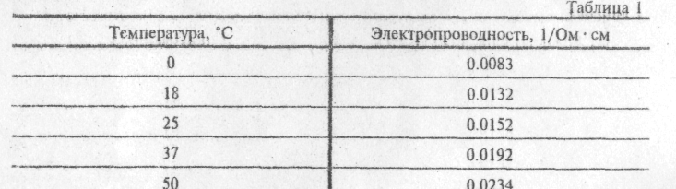

Эти данные характеризуют порядок величины электропроводности в тканевой жидкости.
Плохими проводниками электрического тока являются нервная (мозговая), соединительная, жировая ткани. К очень плохим проводникам, скорее к диэлектрикам, относятся грубо-волокнистая соединительная ткань, сухая кожа и особенно кость, лишенная надкостницы.
Удельную электропроводность различных тканей организма при постоянном токе можно охарактеризовать ориентировочными данными, приведенными в табл.2 (температура 37°С).
Оценивая электропроводность различных участков организма в целом и особенно устанавливая пути распределения тока между электродами, наложенными в определенных местах на поверхности тела, следует иметь в виду, что именно содержание тканевой жидкости определяет электропроводность тканей и органов, поэтому ток между электродами проходит не по Кратчайшему расстоянию, как в однородном веществе, а главным образом вдоль потоков тканевой жидкости¹, кровеносных и лимфатических сосудов, содержащих жидкость оболочек нервных стволов, и т. п. В связи с этим распределение путей тока в живом организме может быть очень сложным и захватывать области, отдаленные от места наложения электродов.
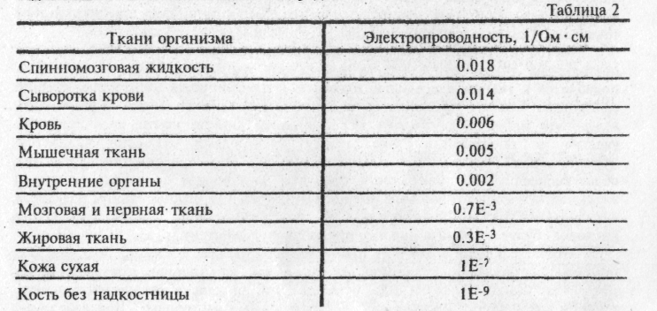

Электропроводность кожи в значительной степени зависит от состояния ее поверхности: сухая, особенно огрубевшая кожа почти не проводит электрического тока, в то время как электропроводность тонкой, молодой кожи значительно выше. Значительно повышается электропроводность у влажной, покрытой потом или поврежденной кожи. Такое же действие оказывают гиперемия и особенно отек кожи.
Из вышесказанного можно заключить, что общее сопротивление постоянному току части тела между электродами обусловливается главным образом сопротивлением слоя кожи и в меньшей степени - слоя подкожной жировой клетчатки в месте наложения электродов. Сопротивление более глубоко лежащих тканей, особенно принимая во внимание возможность широкого разветвления путей тока в них, сравнительно невысоко. В связи с этим величина общего сопротивления между электродами, наложенными на поверхность кожи, в основном зависит от состояния кожи и площади ее соприкосновения с электродом и мало зависит от расстояния между электродами.
Рассматривая условия прохождения постоянного тока через ткани организма, необходимо также учитывать явления электрохимической поляризации, которые могут происходить как внутри тканей, подвергающихся действию электрического тока, так и на поверхности наложенных на кожу электродов. Внутри тканей вследствие наличия в них различных полупроницаемых перегородок возникают местные скопления ионов, образующие пространственные заряды того или другого знака. Заряды создают разность потенциалов, противоположную по знаку приложенному напряжению.
Продукты электролиза растворов, находящихся в тканях между электродами (главным образом хлорида натрия), образуют на поверхности электродов пузырьки газа, уменьшающие активную поверхность электрода, а также могут образовывать с веществом электрода гальванические . пары, электродвижущая сила которых направлена против приложенного напряжения. Все это приводит к тому, что сопротивление тканей организма при постоянном токе выше, чем при переменном, когда эти явления отсутствуют.
Метод гальванизации заключается в воздействии на ту или иную часть тела постоянным током относительно небольшой плотности. Ток от источника подводится к тканям с помощью проводов и пластинчатых электродов, обычно свинцовых. Свинец применяется в связи с его пластичностью. Кроме того, вследствие малой подвижности тяжелые ионы свинца почти не принимают участия в образовании тока между электродами. Однако наложение металлических электродов непосредственно на кожу недопустимо, так как образующиеся на их поверхности продукты электролиза основного тканевого электролита - водного раствора хлористого натрия (на отрицательном электроде - гидроокись натрия и водород, а на положительном - хлорид водорода и кислород) будут оказывать на кожу прижигающее действие.
Чтобы исключить контакт продуктов электролиза с кожей, под электрод помещают прокладку толщиной около 1 см из хорошо смачивающегося материала: байки, фланели или бумазеи. Эта прокладка смачивается просто теплой водой или каким-либо лекарственным раствором. Во избежание случайного касания- края электрода с телом прокладка должна иметь площадь несколько большую, чем электрод, выступая за его края не менее чем на 1 см с каждой стороны. При наличии влажной прокладки вещества, выделяющиеся на поверхности металлических электродов, остаются в прокладке и не касаются кожи. Прокладка после процедуры промывается проточной водой и стерилизуется.
Два электрода с прокладками накладывают на поверхность тела так, чтобы подлежащая воздействию тока область находилась между ними. Применяется как поперечное, так и продольное расположение электродов. Последние укрепляются эластичными бинтами. На рис. 1 показано наложение электродов при гальванизации (или лекарственном электрофорезе) при поперечном (а) и при продольном (б) расположении электродов. Здесь обозначено: 1 - прокладка; 2 -электрод; 3 - эластичные бинты, укрепляющие электрод.
Форму и размеры электродов и Прокладок выбирают в зависимости от величины поверхности тела, подвергающейся воздействию. Помимо прямоугольных свинцовых электродов различных размеров и соответствующих прокладок используют электроды и прокладки специальной формы: круглые с отверстием в центре (для грудных желез), почковидные трехлопастные (для лицевою нерва), воротниковые по Щербаку и др.
Площадь электрода может быть значительно меньше, чем площадь прокладки. Это объясняется тем, что при достаточной толщине прокладки ее сопротивление мало по сравнению с сопротивлением тканей тела, и ток распределяется по всей площади прокладки. Например, при воротниковой процедуре на всю прокладку достаточно поместить 2-3 отдельные, соединенные проводом свинцовые пластинки, каждая размером 4x5 см.
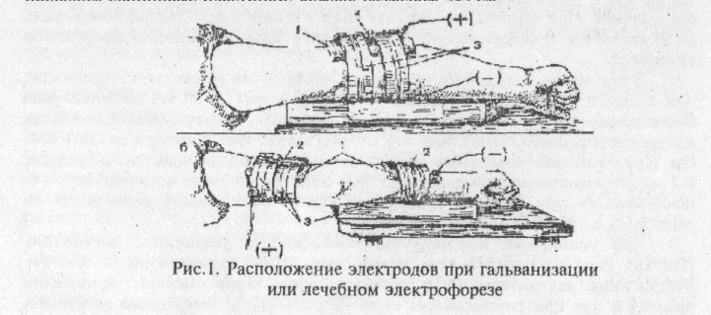

Величину тока при гальванизации устанавливают исходя из площади прокладки
и плотности тока, которая обычно находится в пределах 0,05-6,2 мА/см². Чувствительность слизистых оболочек значительно выше, чем чувствительность кожи, поэтому плотность тока в этом случае снижается до 0,02-0,03 мА/см².
Как на металлической пластинке, так и на прокладке плотность тока неравномерна: она выше по краям, а также на всех неровностях или выступах, например на швах или складках. Поэтому прокладки необходимо периодически проглаживать утюгом, а свинцовые пластинки - специальным роликом на толстом стекле или стальной плите. Поверхность свинцовых пластинок, окисляющаяся и загрязняющаяся в эксплуатации, должна периодически очищаться наждачной бумагой. Изношенные пластинки следует своевременно заменять новыми.
Электроды подключают к аппарату с помощью проводов, припаянных к свинцовой пластинке или присоединенных к ней специальными зажимами. Провода применяют гибкие (многожильные) сечением 0,75-1 мм² в хлорвиниловой или резиновой изоляции.
В последнее время появились электроды, изготовленные из упрочненно-углеродистой ткани. Ткань, состоящая на 98% из углерода, является хорошим проводником и в то же время не выделяет ионов в раствор. Несколько слоев байки и слой проводящей ткани прошиваются так, Что образуется единая конструкция - электрод с прокладкой. В карман над проводящей тканью вкладывается металлическая пластинка, соединенная с питающим проводом. Имеются также попытки создать электрод из! токопроводящей резины или полимера.
Сопротивление цепи между электродами при различных процедурах находится в весьма широких пределах. Это сопротивление складывается из переходного сопротивления между электродами и прокладками, сопротивления самих прокладок, переходного сопротивления между прокладками и кожей и, наконец, сопротивления кожи и тканей тела, по которым проходит ток. При этом надо учитывать, что переходное сопротивление между прокладкой и кожей, так же как и сопротивление самой кожи, зависит от плотности тока и времени ею действия. При длительном контакте кожи с влажной прокладкой поверхность ее увлажняется, и сопротивление ороговевшего слоя эпидермиса значительно снижается.
В целом при большей части местных процедур на туловище и конечностях при площади прокладок в пределах 100-200 см² и токе 10-20 мА сопротивление постоянному току составляет в среднем 500-1000 Ом; при малой площади прокладок и соответственно токе 4-5 мА оно может увеличиваться до 2000-3000 Ом. При глазнично-затылочном расположении электродов и при токе в пределах 1-2 мА сопротивление повышается до 5000-6000 Ом. Поэтому источник тока для гальванизации при местных процедурах должен обеспечивать напряжение на электродах до 25-30 В,
При проведении процедур гальванизации ток регулируют постепенно. Пациент должен ощущать под электродами легкое покалывание и жжение. Болезненные ощущения могут возникать при неравномерном прилегании прокладок или при повреждениях кожи. В этом случае необходимо расправить прокладку, а порезы, трещины и другие повреждения кожи закрыть пластырем.
Под действием гальванического тока в тканях, расположенных между электродами, усиливается крове- и лимфообращение, стимулируются обменные процессы, проявляется болеутоляющее действие.
Движение в растворах под действием сил электрического поля ионов (ионофорез) или более крупных электрически заряженных частиц (электрофорез) используют в электротерапии для введения в организм лекарственных веществ. Для этого прокладки под электродами смачивают раствором соответствующего вещества. Лекарственные вещества (табл. 3) вводят в организм в соответствии со знаком заряда, который принимают частицы этих веществ при диссоциации в растворе: от положительного электрода вводят ионы металлов, а также положительно заряженные в растворе частицы сложных веществ (хинин, новокаин и др.), от отрицательного электрода вводят ионы кислотных радикалов, а также отрицательно заряженные в растворе частицы сложных веществ (сульфидин, пенициллин и др.). Весьма важно при лекарственном электрофорезе свести к минимуму присутствие в растворе посторонних, так называемых паразитарных, ионов. По этой причине растворы лекарственных веществ готовят на дистиллированной воде. Для каждого лекарственного вещества рекомендуется использовать отдельные прокладки. После процедуры прокладки промывают в проточной воде, кипятят и сушат в специальном сушильном шкафу.
При использовании сильнодействующих или дорогостоящих лекарственных веществ раствором пропитывают не прокладку, а подкладываемую под нее сложенную в несколько слоев фильтровальную бумагу или марлю (прокладка смачивается водой).
При электрофорезе пенициллина и стрептомицина необходимо, чтобы образующиеся на электродах продукты электролиза не снижали его активности. Для этого применяется многослойная прокладка с буферным раствором. На тело пациента накладывается фильтровальная бумага (один слой) или марля (2-3 слоя.), смоченные раствором пенициллина, затем простая матерчатая Прокладка, омоченная тепловатой водой, буферная прокладка из фильтровальной бумаги (3 слоя) или марли (4-5 слоев), смоченная 5% -м раствором глюкозы или 1%-м раствором гликоля, вторая простая прокладка, смоченная водой, сверху накладывается свинцовая пластинка (электрод).
Для специальных целей, например в глазной практике, применяют также наливные электроды, состоящие из глазной ванночки, в которую вмонтирован угольный или платиновый электрод.
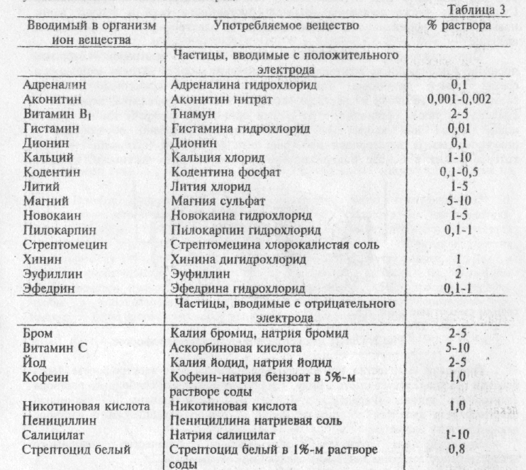

Ванночка прикладывается к глазу и через входящую в нее сбоку трубку заполняется лекарственным раствором. Процедура может проводиться как с закрытым, так и с открытым глазом. Второй электрод помещается на задней поверхности шеи.
Помимо местных процедур применяют и «общую гальванизацию», при которой ток проходит через туловище пациента. Один из способов общей гальванизации - использование в качестве электродов для конечностей ванн из фаянса или полимера. Четыре ванны (для каждой конечности отдельно) заполняют теплой водой или лекарственным раствором и включают и цепь постоянного тока с помощью угольных электродов.
Процедура проводится в положении больного сидя. Нижние конечности погружают в воду до коленного сустава, у верхних конечностей должны быть покрыты водой локтевые суставы.
С помощью ванн достигается воздействие на большую поверхность тела, чем это возможно при использовании обычных электродов с прокладками. Существенно также сочетание действия постоянного тока и теплых ванн, повышающее эффективность гальванизации и электрофореза лекарственных веществ.
При электрофорезе образуется сложная цепь из растворов, которыми пропитаны прокладки, и электролитов (в основном хлорида натрия), входящих в состав тканей организма. При этом ионы или заряженные частицы соответствующего знака из раствора, которым смочена прокладка, переходят в подлежащие ткани организма, а из тканей организма навстречу им поступают Ионы натрия или хлора. На рис. 2 условно показано образование у полупроницаемых перегородок пространственных зарядов (скопление ионов), которое лежит в основе поляризационных явлений и, в частности, придает

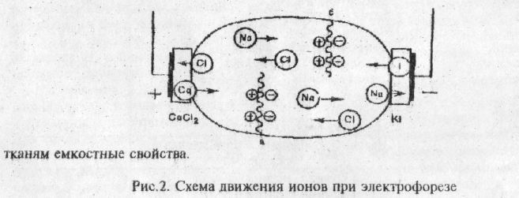

Оценивая количество ионов, перемещающихся при электрофорезе через кожный покров, следует иметь в виду, что справедливые для свободного раствора электролита законы Фарадея не могут быть использованы. С помощью электрофореза вводится обычно не более 10-20% содержащегося в растворе лекарственного вещества.
Эмпирическая формула, описывающая количество вводимого Лекарственного вещества, выглядит следующим образом:
где Р - количество (мг) вводимого вещества за время t (с) при токе 1 (А); В -возраст пациента; с - процентная концентрация раствора; К - региональный коэффициент (для живота - 1,3, предплечья - 1,0, бедра - 0,908); d,x,b -коэффициенты, зависящие от типа лекарственного вещества.
Введенные в организм ионы не проникают на большую глубину, они задерживаются в коже и подкожной клетчатке в области расположения электродов, образуя так называемое «кожное депо», из которого затем постепенно в течение длительного срока путем диффузии переходят в общий ток крови и разносятся по всему организму. При этом частицы теряют свой заряд, а ионы превращаются в атомы, химические свойства которых отличны от свойств ионов.
Особенностью лекарственного электрофореза является поступление лекарств в организм в электрически активном состоянии и в сочетании с действием постоянного тока. Это обеспечивает повышенную фармакологическую эффективность лекарства.

3. Описание схемы аппарата

Аппарат для гальванизации « Поток-1 » предназначен для проведения процедур гальванизации и лекарственного электрофореза.
Основные технические данные аппарата: максимальный выходной ток 50 мА (при активной нагрузке 500 Ом); коэффициент пульсации тока не более 0,5%; питание от сети переменного тока частотой 50 Гц напряжением 127 и 220 В±10%; потребляемая из сети мощность не более 15 ВА; аппарат выполнен по II классу защиты от поражения электрическим током; габаритные размеры 260x230x80 мм; масса аппарата не превышает 3 кг.
Аппарат представляет собой питаемый от сети регулируемый источник постоянного тока. Принципиальная электрическая схема аппарата приведена на рис 3.
Питание аппарата от сети производится через трансформатор Тр. Напряжение вторичной обмотки (выводы 6-8) подается на выпрямитель, собранный по мостовой схеме на блоке диодов Б1. Фильтрация осуществляется двухзвенным резистивно-емкостным фильтром на электролитических конденсаторах 1-4 и резисторах 1, 2. Эффективность фильтра такова, что даже в случае значительного уменьшения со временем емкости конденсаторов обеспечивается пульсация выходного тока не более 0,5%. Это необходимо, чтобы в максимальной степени исключить переменную составляющую, имеющую иное физиологическое действие, чем постоянный ток.
С выхода фильтра выпрямленное напряжение подается на переменный
проволочный резистор 3, ось которого Выведена на панель управления и снабжена ручкой для регулировки тока в выходной цепи.

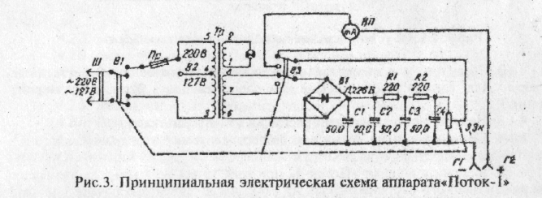
Для получения более растянутой регулировочной характеристики в области малых токов обмотка резистора в начальной части имеет постепенно увеличивающуюся ширину.
Для измерения выходного тока в его цепь включен миллиамперметр ИП, установленный на панели управления
Аппарат имеет два диапазона выходного тока и соответственно два предела измерений. Переключение с диапазона 50 мА на диапазон 5 мА производится коммутацией отводов повышающей обмотки трансформатора переключателя ВЗ (ручка «5-50» на панели управления). Одновременно переключаются выводы миллиамперметра и вместо верхнего предела измерений 50 мА устанавливается предел 5 мА.
Для того чтобы исключить толчки тока в выходной цепи в случае переключения диапазонов или включения аппарата в сеть при введенной, ручке регулятора тока, в аппарате имеется автоматическая механическая блокировка, связывающая ось регулятора тока R3, переключатель диапазонов тока ВЗ и сетевой выключатель В1.

4. Порядок выполнения работы
4.1 Моделирование количества вещества, переносимого при лекарственном электрофорезе в зависимости от времени процедуры, тока, возраста пациента и концентрации раствора.
    - Загрузить программу Электрофорез из файла Электрофорез.exe.
    - Получит вариант у преподавателя.
    - Установить параметры согласно своему варианту.
    - В меню «Тип зависимости» выберите требуемую зависимость.
    - С помощью кнопки «Применить» выведите график зависимости на экран.
    - Проанализируйте зависимость, зарисуйте график зависимости в отчет.
    - Повторите пункты 4.1.4-4.1.6 для каждого типа зависимости.
4.2 Определение количества вещества, переносимого при лекарственном электрофорезе.
4.2.1, Соберите установку для проведения исследований, как показано на рис.4.

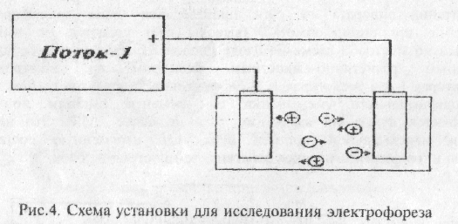

4.2.2. Получите у преподавателя лекарства и приготовьте лекарственные растворы. Для выбора концентраций растворов воспользуйтесь данными из таблицы 3.
4.2.3 Налейте приготовленный раствор в кювету установки.
С помощью медицинских весов определите массу положительного и отрицательного электродов.
4.2.5 Включите аппарат «Поток-1» при токе 10 мА на 5 мин., за это время
часть лекарственного раствора осядет на электродах. Затем выключите аппарат, выньте электроды из кюветы, обсушите их в течение 2-3 минут и взвесьте на весах, полученные результаты занесите в таблицу. Обмойте электроды в проточной воде.
4.2.6 Повторите п.-п. 4.1.4-4.1.5 для токов 20, 30, 50 мА.
4.2.7 Повторите п.п. 4.1.3-4.1.5. для остальных растворов.
4.2.8 Результаты измерений замесите в табл. 4.
4.2.9 По результатам измерений постройте графики зависимостей количества переносимого лекарственного вещества от силы тока.
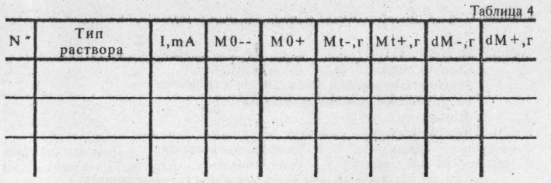

  - Исследование пульсаций выходного напряжения аппарата "Поток-1.
4.3.1. Соберите установку для проведения исследований, как показано на рис.5.

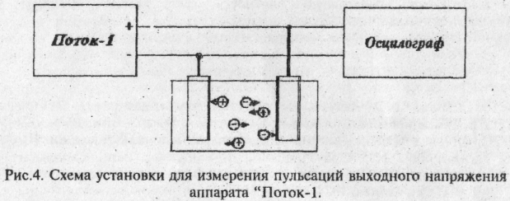

    - Налейте раствор в кювету установки.
    - Включите прибор "Поток-1" и осциллограф.
    - Осциллографом измерьте уровень пульсаций U_{пульс} выходного
напряжения U, при различных значениях тока (20, 30, 50 мА).
    - Рассчитайте коэффициент пульсаций по формуле К_{п}= U_{пульс} /U.
    - Результаты измерений занесите в табл. 5.
    - По результатам измерений постройте графики зависимостей
уровня пульсаций U_{пульс} и коэффициента пульсаций К_{п} от силы тока.

5 Содержание отчета
- Цель работы.
- Схема установки.
- Результаты измерений в виде таблиц и графиков.
- Расчеты коэффициента пульсаций.
- 5 Выводы.
6. Контрольные вопросы
- Какой лечебный эффект достигается при гальванизации?
- В чем преимущество электрофореза по сравнению с другими методами введений лекарств?
- Какие лекарственные вещества можно вводить с помощью электрофореза?
- Какую предельную плотность тока можно применять при физиотерапевтических процедурах?
  - С какого электрода вводиться магний, а с какого йод?

7. Индивидуальное задание

Вариант | T(мин) | I(мА) | B(лет) | C(%) | K | b | x | d
1 | 15 | 30 | 14 | 5 | 1.3 | 0.8 | 0.5 | 0.2
2 | 20 | 25 | 20 | 10 | 1 | 0.2 | 0.8 | 1
3 | 25 | 20 | 25 | 15 | 0.908 | 0.6 | 0.3 | 0.8
4 | 10 | 35 | 30 | 20 | 1 | 1 | 1 | 0.3
5 | 30 | 40 | 50 | 14 | 1.3 | 0.4 | 0.9 | 0.5
6 | 25 | 30 | 40 | 8 | 0.908 | 0.5 | 0.4 | 0.6

Литература
- Улащик B.C. Актуальные вопросы гальванизации и электрофореза: Акгуал. вопросы невропаталогии и нервохирургии. Вып.7.- Мн., 1974. С.71-80.
- Огурцов Ю.Н., Комаров К.П. Аппарат для гальванизации «Поток-1». Мед. Техника. 1973. N»5. C.58-59.
- Шевляков Г.Д., Ульянченко В.А. Аппарат для гальванизации полости рта ГР-2.// Мед. Техника 1974. N»5. C.51.
- Улащик B.C. Новые данные о механизме биологического воздействия гальванизации и лекарственного электрофореза.//Электрофорез лекарственных веществ: Материалы 1-го Всесоюзного симп. Минск, 1 сент. 1972 г. / - Мн., 1972. С.43-46).
- Парфенов А.П. Электрофорез лекарственных веществ. Изд. 2-е. - Л. Медицина. Лен. от-ние., - 1973. 175 с.
б.Шеина А.Н. Способы введения лекарственных веществ с помощью физических факторов: Лекция. - М., - 1981. - 18 с.
7. Мумин А.Н. Способы лабильного электрофореза и устройство для его осуществления: Современнные проблемы мед. техники. - Мн., 1983. - С.77-79.
Лабораторная работа № 2

Исследование прибора электропунктуры и электроакупунктуры (электроаналгезии) "рампа-2"

1. Цель работы
Изучить работу прибора электропунктуры и электроакупунктуры (электроаналгезии) "Рампа - 2". Исследовать его выходные характеристики.
2. Теоретическая часть
В современной электротерапии широко применяются так называемые импульсные токи, состоящие из ритмически повторяющихся кратковременных толчков (импульсов) электрического тока. Простейшим и исторически первым введенным в практику импульсным током является ток, получаемый ручным или автоматическим (например, с помощью метронома) прерыванием цепи постоянного тока. Идеализированный график такого тока приведен на рис.1.
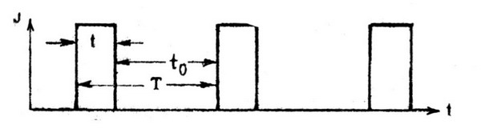
Рис. 1. Соотношение длительности импульса, длительности паузы и периода в импульсном токе

Действие импульсного тока на организм в значительной степени определяется временными характеристиками:
а) длительностью импульса t,
б) частотой повторения импульсов f или периодом Т.
в) формой импульса, главным образом, длительностями фронта Тф среза t_{c}. Между этими величинами имеются следующие основные соотношения:
T=l/f; t=T- t_{с},
где t_{c} - длительность паузы между импульсами;
T/t=S,
где S - скважность импульсов.
Раздражающее действие импульсного тока при данных временных характеристиках обусловлено его амплитудным значением J_{aмп} , которое в аппаратах измеряется специальными сравнительно сложными устройствами. Во многих случаях, однако, применяются магнитоэлектрические приборы, измеряющие постоянную составляющую J₀ импульсного тока. В этом случае надо знать соотношение между амплитудным значением и постоянной составляющей, которое зависит от формы и частоты следования импульсов. Для прямоугольных импульсов амплитудное значение равняется постоянной составляющей, умноженной на скважность:
При синусоидальных импульсах, полученных при однополупериодном выпрямлении переменного тока , а при двухполупериодном выпрямлении .
С появлением индукционной катушки для медицинских целей широко использовался так называемый фарадический ток (рис.2,а), который так же, как и ток, получаемый с помощью разряда конденсатора (рис.2,6), потерял в настоящее время какое-либо практическое значение. С развитием электроники появилась возможность получать импульсные токи с любыми необходимыми параметрами. В современных аппаратах используются импульсы различной формы с длительностью от десятков микросекунд до нескольких секунд, с частотой повторения от долей до десяти тысяч герц. При необходимости может обеспечиваться независимая регулировка длительности и частоты повторения импульсов. Форма импульсов может быть самой разнообразной. Основные виды импульсов показаны на рис.2(в - д).
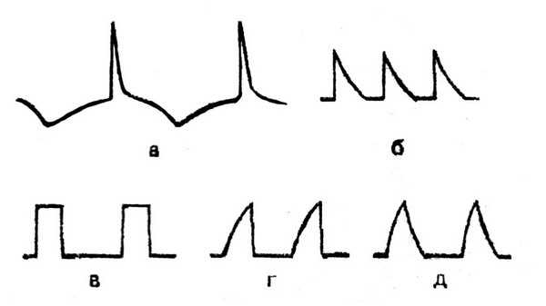
Рис. 2 Различные виды импульсного тока

К импульсным токам относятся диадинамические токи, представляющие собой комбинации импульсов, по форме близких К' синусоидальным. Следует отметить, что у отдельных видов диадинамических токов амплитуда импульсов не постоянна, а изменяется (модулирована) по определенному закону. Подача импульсов постоянного тока отдельными посылками (сериями) с перерывами, равными или несколько большими длительности посылок, является более физиологичной, чем непрерывная последовательность импульсов, так как обеспечивает возможность для отдыха ткани, что совершенно необходимо, например, при сокращении мышц. Имеет значение и постепенное увеличение и спадание амплитуды импульсов, обеспечивающее более плавное, безболезненное сокращение мышц.
Огибающие модулированных по амплитуде импульсов также представляю! собой импульсы (большей длительности и меньшей частоты повторения) и характеризуются теми же параметрами, что и рассмотренные выше.
Помимо однополярных импульсов широкое применение в электротерапии находят токи частотой до 5-10 кГц, модулированные по амплитуде напряжением низкой» частоты. Использование модулированных переменных токов повышенной частоты позволяет значительно уменьшить болезненность при воздействии, поскольку порог болевой чувствительности растет с частотой быстрее, чем порог сокращения. Это объясняется значительным уменьшением с повышением частоты емкостного сопротивления кожи, в которой сосредоточены болевые рецепторы. Применение переменного тока позволяет также в связи с отсутствием явлений поляризации избежать раздражения кожи и ощущения жжения под электродами.
Обычно в терапевтических аппаратах и стимуляторах, использующих переменный ток, выбирается частота в диапазоне 2-6 кГц, так как при использовании более высоких частот для эффективного воздействия требуется значительно большее значение тока, а на более низких частотах теряется преимущество безболезненности.
За рубежом находят применение и так называемые интерференционные токи, создаваемые с помощью двух пар электродов, питаемых напряжениями с близкими частотами (например, 4900 и 5000 Гц). За счет биений обеспечивается воздействие на ткани низкочастотным током разностной частоты. При этом воздействие локализовано в области пересечения путей тока от каждой пары электродов.
В последние годы получил некоторое распространение переменный ток с шумовым спектром (рис.3). Такой ток состоит из синусоидальных колебаний с частотой в пределах от 20 Гц до 20 кГц, беспорядочно (хаотично) комбинирующихся между собой аналогично шумовым колебаниям в области звука, откуда и происходит это название.

Рис. 3. Переменный ток с шумовым спектром

Особенностью действия подобного тока на организм является то, что беспорядочная смена параметров колебаний препятствует возникновению суммационных и адаптационных процессов в тканях, которые имеют место при ритмическом воздействии одинаковых по характеру импульсов или колебаний.
Применяя импульсный и особенно переменный ток для воздействия на ткани организма, следует учитывать, что электропроводность тканей имеет также емкостную составляющую, обусловленную поляризационными явлениями в тканях. В общем виде эквивалентная электрическая схема для цепи, содержащей ткани организма, при воздействии постоянного и импульсного
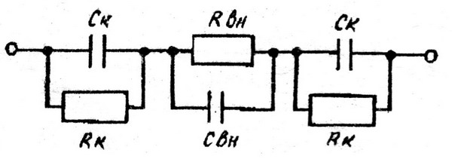
Рис. 4. Эквивалентная электрическая схема тканей организма при воздействии постоянными и импульсными токами
токов может быть представлена в виде нескольких последовательно включенных резисторов, каждый из которых шунтирован конденсатором (рис.4).
В этой схеме R_{к} и С_{к} соответствуют эквивалентным сопротивлению и емкости слоя кожи и подкожной клетчатки. Для ориентировки укажем, что например, при небольшой площади электродов (несколько см²) и незначительной силе тока (постоянная составляющая доли миллиампера) для эквивалентной схемы можно принять следующий порядок величин: R_{K}=1...2кОм С_{к}=0,03...0,05мкФ, К_{ьн}=0,5...1кОм и С_{вн}=0;01...0,02мкФ. Следствием емкостных свойств тканей является то, что форма импульсов тока, проходящего через них может отличаться от формы импульсов приложенного напряжения С ним нужно считаться при точных исследованиях. В качестве примера на рис 5 показана схематически форма импульсов тока, получающихся при действии на ткани организма импульсов напряжения прямоугольной формы
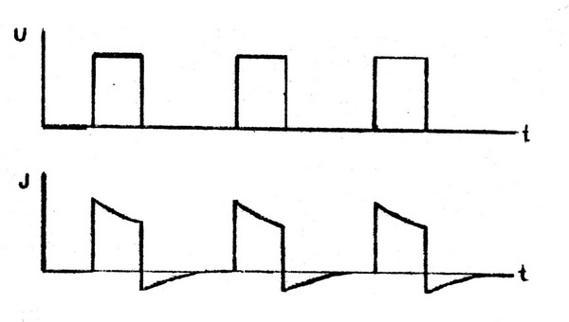
Рис 5. Форма импульсов тока, проходящего через ткани организма

Электродиагностикой, или исследованием электровозбудимости, называется метод определения функционального или анатомического состояния периферических нервов и мышц при раздражении их электрическим током. При этом форма и интенсивность электрического раздражения сопоставляется с характером ответной реакции, преимущественно в виде сокращения мышц.
Электростимуляция основана на раздражающем действии импульсною тока. Однако при определенных параметрах и при соответствующих условиях воздействия импульсный ток может вызвать и процессы торможения в иен тральной нервной системе. Метод воздействия на головной мозг импульсным током слабой силы с целью вызвать разлитое торможение, переходящее в обычный сон, называется электросном.
При электросне воздействие на головной мозг осуществляется через электроды, наложенные на закрытые глаза и сосцевидные отростки височных костей, импульсным током прямоугольной формы при длительности импульсов порядка 0,2-0,5 мс и частоте повторения, регулируемой в пределах от 1-5 до 80 100 имп/с. Частота импульсов подбирается для каждого больного индивидуально, а ток устанавливается таким, чтобы ощущение от его прохождения (постукивание вибрация или легкое давление в глубине глазницы) не достигало беспокоящей больного интенсивности.
Импульсный электрический ток все шире используется для стимуляции и других внутренних органов. Наиболее широко в медицинскую практику поплел метод электрической стимуляции сердца - элекгрокардиостимуляция. Интенсивно разрабатываются методы и аппаратура для электростимуляции желудочно-кишечного тракта, диафрагмы, мочеполовых и других органов. Электрическая стимуляция органов может производиться независимо от деятельности органа. Соответствующие стимуляторы называются асинхронными. Для асинхронных имплантируемых (вживленных) стимуляторов параметры стимула задаются заранее и являются, как правило, фиксированными. За последние годы интенсивно развивается биоуправляемая стимуляция, г. е. стимуляция, параметры которой в той или иной степени изменяются в зависимости от состояния, потребностей организма. Наиболее широкое применение получило биоуправление при электростимуляции сердца, в виде синхронизированных и включаемых "по требованию" стимуляторов.
Конструкции электростимуляторов отличаются большим разнообразием. В зависимости от расположения относительно тела больного различают экстракорпоральные (внешние) и интракорпоральные (имплантированные) стимуляторы, а также стимуляторы смешанного типа. Внешние стимуляторы могут быть настольными либо носимыми. Настольные стимуляторы применяются в условиях медицинского учреждения для временной стимуляции с лечебной целью, либо установления необходимых параметров стимула перед имплантацией.

3.Практическая часть

Прибор электропунктуры и электроакупунктуры (электроаналгезии) "Рампа-2" предназначен для применения в области рефлексотерапии, обеспечивает определение местонахождения акупунктурных точек (AT), электропунктурное и электроакупунктурное воздействие на AT постоянным и импульсным электротоком.
Прибор "Рампа-2" функционирует в трех режимах поиск AT, акупунктурное воздействие и электроакупунктурное воздействие
Режим ПОИСК. В режиме ПОИСК прибор обеспечивает определение местонахождения AT. Факт определения местонахождения точки фиксируется выдачей прибором звукового и светового сигналов.
Функционирование в режиме ПОИСК происходит следующим образом. На измерительную схему, состоящую из усилителя постоянного тока, электрощупа и пассивного электрода, подается напряжение от источника напряжения или преобразователя напряжения. С помощью клавишного переключателя НАПРЯЖЕНИЕ с делителя напряжения на измерительную схему выдается одно из следующих значений напряжения: 6,9,10,11,12,13 или 14 В.
В процессе поиска AT пассивный электрод крепится к определенному участку тела пациента, а керн щупа устанавливается на его кожу. Таким образом между пассивным электродом и керном щупа оказывается включенным некоторое сопротивление. Когда это сопротивление достаточно мало, Во входной цепи усилителя начинает протекать ток порядка нескольких микроампер. Под воздействием этого тока схема "И" открывается, и на звуковой индикатор поступает сигнал, вследствие чего раздается хорошо слышимый звуковой сигнал. Почти одновременно со срабатыванием схемы "И" начинает светиться индикаторная лампа, расположенная у керна электрощупа.
Таким образом, при достижении сопротивлением, включенным между пассивным электродом и керном щупа, некоторой пороговой величины возникают звуковой и световой сигналы, информирующие о том, что сопротивление участка пассивный электрод керн щупа достаточно мало Величина порогового значения тока может изменяться с помощью переменных резисторов ГО,ТО , а чувствительность схемы светового и звуковою сигналов регулируется с помощью переменных резисторов ЯРКОСТЬ и ГРОМКОСТЬ соответственно.
В цепи усилителя включен стрелочный микроамперметр И116, расположенный на передней панели. Основываясь на его показаниях, можно также производить поиск AT.
Режим электропунктуры. Режим электропунктуры осуществляется следующим образом. Напряжение питания через переключатель РОД РАБОТЫ - АВТОМАТ подпетой на генератор прямоугольных колебаний Длительность положительных и отрицательных сигналов, вырабатываемых этим генератором,

Режим воздействия двухполярными импульсами
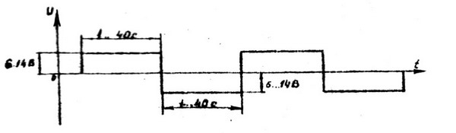
Режим воздействия однополярными положительными импульсами
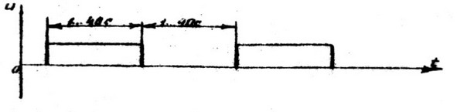
Режим воздействия однополярными
отрицательными импульсами
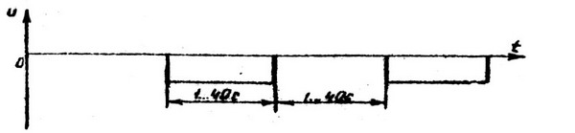
Рис. 6. Временные диаграммы выходных напряжений режима электроакупунктуры
можно установить независимо друг от друга в пределах 1,5,10,15,40 с помощью переключателей. С выхода генератора напряжение поступает на электрощуп и двенадцатижильный кабель Т₁ и Т₂. Ток в выходных цепях кабеля Т₁ или Т₂ можно изменять в пределах 0...50 мкА с помощью переменных резистором R₁, R₆. Величины токов в выходных цепях контролируются непрерывно и одновременно с помощью микроамперметров ИП₁...ИП₆- Как правило, режим электропунктуры при обработке одной точки осуществляется с помощью электрощупа, при обработке двух и более точек - с помощью кабеля ti или Т2, отличающихся между собой только электродами.
В схеме прибора предусмотрена цифровая индикация, выполненная на индикаторах вакуумных Л|...Л₄₎ на которых высвечивается длительность положительных и отрицательных выходных токов в режиме электропунктуры. Временные диаграммы выходных напряжений режима электроакупунктуры приведены на рис.6.
Режимы электроакупунктуры (электроаналгезия). Схема функционирует в трех режимах. Временные диаграммы выходных напряжений режима
электроакупунктуры приведены на рис.7.

Первый вид импульсного напряжения - режим I
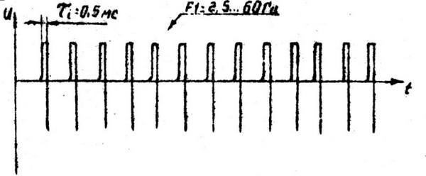
Второй вид импульсного напряжения - режим II
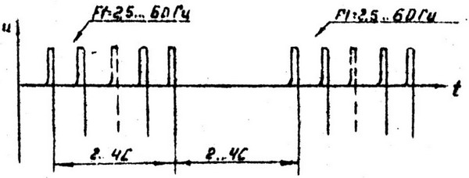

Третий вид импульсного напряжения - режим III
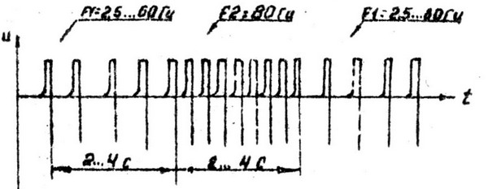
Рис. 7. Виды импульсного напряжения

В первом режиме напряжение питания через переключатель РОД РАБОТЫ - АНАЛГЕЗИЯ и переключатель РЕЖИМЫ поступает на блокинг-генератор и инверторы. Переключатель РЕЖИМЫ установлен в положение 1. При наличии этого блокинг-генератор вырабатывает импульсы тока длительностью 0.5 мс , частота следования которых может меняться в пределах 2,5...60 Гц с помощью переменного резистора ЧАСТОТА. Эти импульсы поступают во вторичные обмотки трансформатора Тр₂ и через переменные выходные резисторы R(_{1…5}), позволяющие изменять амплитуду импульсов в пределах 0...70 В, на выходной разъем Ш₄ (АНАЛГЕЗИЯ).
Во втором режиме переключатель РЕЖИМЫ установлен в положение II. Напряжение питания через него поступает на мультивибратор, который начинает вырабатывать напряжение формы меандр. При этом в выходные цепи поступает напряжение в виде пачек импульсов. Длительность пачек импульсов и пауз между ними можно регулировать с помощью переменного резистора ПЕРИОД.
В третьем режиме схема функционирует как и во втором, переключатель РЕЖИМЫ устанавливается в положение III. При этом частота следования импульсов в одних пачках всегда постоянна и равна 80 Гц, а в других может изменяться , как и в режиме Н, в пределах 2,5...60 Гц с помощью резистора ПЕРИОД.
При осуществлении всех трех режимов электроакупунктуры непрерывно работает схема контроля наличия токов в выходных цепях прибора, которая включаются с помощью переключателя РОД РАБОТЫ.
Режим ПОИСК-2. В этом режиме определение местоположения AT производится с помощью переменного тока. Факт нахождения керна щупа в искомой точке фиксируется световой и звуковой индикацией.
Схема функционирует следующим образом. Напряжение, вырабатываемое блокинг-генератором, поступает через переключатель РОД РАБОТЫ - ПОИСК-2 и разъем Ш| на пассивный электрод и керн щупа. При этом в цепь щупа оказываются включенными резистор и емкость. Когда в цепи пассивный электрод - керн щупа возникает ток, на резисторе появляется переменное напряжение, которое преобразуется в выпрямителе в постоянное. Когда переменный ток в цепи пассивный электрод - керн щупа превысит некоторое пороговое значение, во входных цепях звукового и светового индикаторов возникает напряжение, достаточное для обеспечения звучания динамика и свечения лампы щупа.

Лабораторная работа №3

Аппараты для дмв и смв терапии
1. Цель работы
Изучение механизмов воздействия высокочастотной энергии на ткани организма, изучение принципов работы аппаратов ДМВ и СМВ терапии, изучение устройства аппарата для ДМВ терапии «Электроника ТЕРМА», исследование температурного распределения в образце при воздействии ДМВ излучения.
2. Теоретические сведения
В основе любых механизмов лечебного действия высокочастотных колебаний лежит первичное действие их на электрически заряженные частицы (электроны, атомы и молекулы) веществ, из которых состоят ткани организма. В действии высокочастотных колебаний различают две основные группы эффектов - тепловой эффект и так называемый специфический эффект.
Тепловой эффект, получаемый под действием высокочастотных колебаний, отличается от теплового эффекта, получаемого другими методами (грелки, укутывания, инфракрасное облучение и др.), рядом существенных преимуществ. Нагревание тканей токами и полями высокой частоты происходит не за счет передачи тепла, подведенного к поверхности тела, а за счет непосредственного выделения теплоты в расположенных внутри тела тканях и органах. Это позволяет в значительной степени исключить теплоизолирующее действие слоя кожи и подкожной жировой клетчатки, а также теплорегуляционное действие системы кровообращения, значительно ослабляющее передачу тепла вглубь с поверхности тела.
Особенностью теплового действия высокочастотных колебаний является то, что количество теплоты, выделяющееся в тех или иных органах и тканях организма, зависит как от параметров колебаний, главным образом частоты, так и от электрических свойств самих тканей. Поэтому, подбирая соответствующим образом частоту колебаний, можно обеспечить в какой-то степени «терма-селективное» действие, т. е. преимущественное выделение тепла в определенных тканях.
Немаловажным преимуществом высокочастотных методов является возможность легко рейдировать мощность колебаний, действующих на объект, и соответственно интенсивность теплового эффекта, при некоторых методах возможно и довольно точное измерение этой мощности.
специфический эффект от действия высокочастотных колебаний, наиболее явно проявляющийся при ультра- и сверхвысоких частотах, заключается в различных внутримолекулярных физико-химических процессах, или структурных перестройках, которые могут изменять функциональное состояние клеток тканей.
В качестве примеров можно указать на выстраивание в цепочки, ориентированные параллельно электрическим силовым линиям, эритроцитов, лейкоцитов и некоторых других клеток и частиц, ориентирование по полю поляризованных боковых ветвей белковых макромолекул и др.
Следует отметить, что механизмы «специфического» действия высокочастотных
коле6аний изучены еще недостаточно и в ряде случаев имеют характер гипотез, однако многие из них получили не только теоретическое, но и экспериментальное подтверждение.
Для лучшего понимания особенностей действия на организм различных форм энергии высокочастотных колебаний, зависимости от частоты глубины проникновения и распределения поглощенной энергии между тканями и др. необходимо рассмотреть электрические параметры тканей организма.
Электрические параметры биологических тканей, так же как и любого другого вещества, могут быть охарактеризованы диэлектрической проницаемостью Е и удельной электрической проводимостью б.
Магнитные свойства биологических тканей выражены очень слабо и практически при рассмотрении действия высокочастотных колебаний на ткани организма могут не учитываться.
Электрические характеристики различных тканей в значительной степени зависят от содержания в них воды с растворенными в ней солями, ионы которых обусловливают проводимость как самого раствора, так и тканей, его содержащих.
Все ткани тела в соответствии с содержанием в них воды могут быть разделены на три основные группы: жидкие ткани (кровь, лимфа), представляющие водную суспензию клеток и белковых молекул; мышечные и им подобные ткани внутренних органов (сердце, почки, печень и др.), также содержащие большое количество воды, но имеющие уплотненную структуру; ткани с малым содержанием воды (жир. кости).
Ионная проводимость жидких сред в тканях обусловливает ток проводимости и соответственно потери энергии высокочастотных колебаний, которая выделяется в форме джоулева тепла (потери проводимости).
Ионная проводимость однородного электролита практически не зависит от частоты, однако наличие в нем взвеси клеток, окруженных тонкой плохопроводящий мембраной, вызывает в определенном частотном диапазоне изменение величин Б и б при изменении частоты колебаний.
На низких частотах (до десятков килогерц) ионный ток протекает только через внеклеточную среду, которая и определяет проводимость ткани. Заряжающиеся емкости клеточных мембран обусловливают ее значительную диэлектрическую проницаемость.
С увеличением частоты за счет уменьшения емкостного сопротивления мембран внутриклеточная среда начинает принимать участие в проведении ионного тела, что приводит к увеличению общей проводимости ткани. В то же время емкости мембран не успевают полностью заряжаться, в результате чего диэлектрическая проницаемость ткани уменьшается.
Мембраны клеток перестают оказывать влияние на электрические свойства тканей при частотах, на которых емкостное сопротивление мембран становятся малым по сравнению с сопротивлением внутриклеточной среды. Это происходит на частотах выше 100 МГц.
Указанные выше зависимости справедливы и для жировой и костной тканей, с той разницей, что в связи с низким содержанием электролитов их проводимость и диэлектрическая проницаемость значительно ниже, чем у тканей с большим с. «держанием воды.
С дальнейшим повышением частоты на электрические свойства тканей начинают оказывать влияние полярные молекулы воды, представляющие собой электрические диполи. Полярные молекулы под действием электрического поля ориентируются в направлении поля (ориентационная поляризация). Осцилляции полярных молекул в переменном электрическом поле сопровождаются потерями энергии, которые называются диэлектрическими.
Ориентация полярных молекул происходит не мгновенно, а требует некоторого конечного времени-времени релаксации, имеющего определенную величину для различных молекул.
При относительно низких частотах, когда период колебаний больше времени релаксации, ориентация молекул происходит в соответствии с изменением поля и успевает завершиться, в связи с чем диэлектрические потери энергии малы, а
диэлектрическая проницаемость велика. При повышении частоты ориентация молекул отстает от изменений поля и не успевает полностью завершиться. Это приводит к уменьшению диэлектрической проницаемости ткани
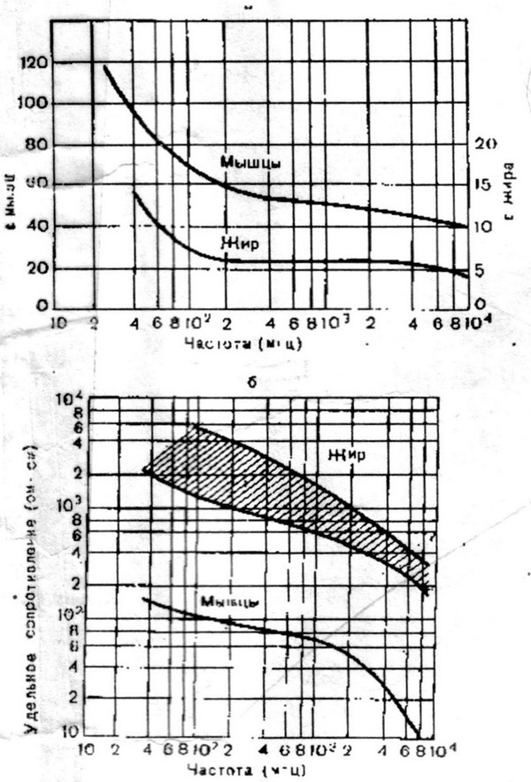
Рис 1 Зависимость диэлектрической проницаемости (а) и удельного сопротивления (б) мышечных и жировых тканей от частоты.
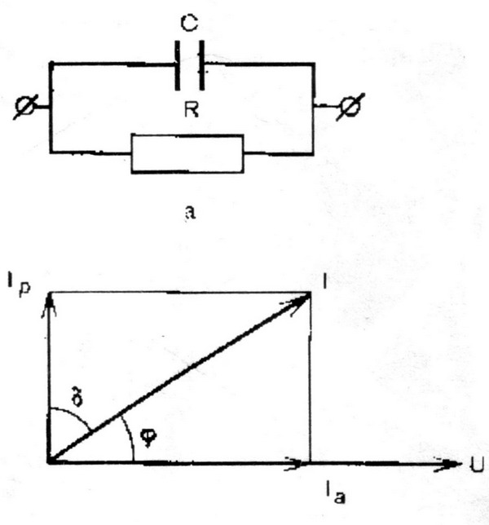
Рис.2. Диэлектрик.
а - эквивалентная схема; б векторная диаграмма токов в диэлектрике.

и увеличению диэлектрических потерь (увеличение проводимости ткани).
Поскольку время релаксации молекул воды составляет около , изменения σ
м и ε тканей, связанные с полярными свойствами молекул воды, начинают существенно сказываться на частотах выше 1000 МГц. На рис. 1 приведены зависимости от частоты диэлектрической проницаемости ε
и удельного сопротивления ρ (величина, обратная удельной проводимости σ) для мышечной и жировой тканей.
В соответствии с вышеуказанным, как ε , так и ρ уменьшаются с частотой.
Эквивалентная электрическая - схема диэлектрика может быть представлена в виде конденсатора С без потерь, шунтированного сопротивлением потерь R (рис.2). Полный ток I, текущий через диэлектрик, равен векторной сумме активной 1а и реактивной 1р составляющих:
$I=\sqrt{{\text{Ia}}^{2}+{\text{Ip}}^{2}}=\sqrt{{\left(\frac{U}{R}\right)}^{2}+{\left(U⋅ωC\right)}^{2}}$
где U-напряжение на диэлектрике, а w-угловая частота колебаний. Диэлектрик характеризуется углом потерь δ ; дополняющим до 90° угол сдвига фаз φ между током и напряжением. Угол потерь определяется следующим соотношением:
Реактивная составляющая тока, не вызывающая потерь энергии, определяется реактивной проводимостью конденсатора, т. е. диэлектрической проницаемостью диэлектрика и частотой колебаний.
Активная составляющая тока, вызывающая потери энергии, определяется удельной проводимостью диэлектрика. Величина удельной проводимости учитывает все виды потерь в диэлектрике, как потери проводимости за счет колебательного движения ионов, так и диэлектрические потери за счет поворотов дипольных молекул.
Потери энергии в единицу времени в единице объема диэлектрика, находящегося в поле напряженностью Е, могут быть выражены либо через удельную проводимость:
либо через угол потерь:
где - диэлектрическая постоянная.
При распространении электромагнитной волны в неидеальном диэлектрике, которым являются ткани организма, происходят потери энергии, сопровождающиеся выделением тепла. На этом физическом явлении основан физиотерапевтический метод, использующий для воздействия на ткани тела больного электромагнитное: поле излучения. При этом направленный поток электромагнитной энергии создается излучателем, устанавливаемым своим раскрывом непосредственно перед облучаемой частью тела. Поскольку размеры излучателя должны быть соизмеримы с длиной волны колебаний, метод нашел практическое применение в диапазоне дециметровых и сантиметровых волн.
После второй мировой войны на основе радиолокационной техники была сознана аппаратура для терапевтического применения микроволн с длиной волны около J 2.25 см (частота 2450 МГц) . С помощью этой аппаратуры были проведены многочисленные исследования физиологического действия микроволн и показана их высекая терапевтическая эффективность. Метод носит название СМВ-терапия (в СНГ для СМВ-терапии выделена также частота 2375 МГц, которой соответствуем длина ванны около 12.6 см). Как показали, однако, предыдущие расчеты и экспериментальные исследования 12-сантиметровый диапазон волн не является оптимальным и при его использовании имеют место существенные ограничения метода. В связи с этим за последние годы в физиотерапии получили распространение аппараты, использующие электромагнитные колебания с длиной волны около 65 см (частота 460 МГц). Соответствующий метод получил название ДМВ-терапия (ранее в литературе метод СМВ-терапии назывался микроволновой терапией, а метод ДМВ-терапии •- ДЦВ-терапией) .
В диапазоне микроволн, помимо потерь, связанных с колебаниями ионов электролитов, существенное значение приобретают потери, вызванные релаксационными колебаниями полярных молекул воды. Доля релаксационных потерь увеличивается по мере приближения к частоте релаксации молекул воды и составляет в 12-сантиметровом диапазоне волн около 50% общих потерь. В связи с этим наибольшее поглощение энергии происходит при распространении в тканях, содержащих значительное количество воды, т. е. в крови, мышцах и др., а в жировой ткани и костях поглощение невелико. Это определяет особенности теплового действия микроволн на организм, существенно отличая его от теплового действия при диатермии и УВЧ-терапии.
Вследствие разницы в величине релаксационных потерь глубины проникновения электромагнитных волн в ткани тела на частотах 2375 и 460 МГц существенно различаются. При частоте 2375 МГц глубина проникновения в мышечные ткани составляет около 1 см и в жировые - около 4 см. При частоте 460 МГц глубина проникновения в мышечные ткани почти в 2 раза больше.
Возможность сравнительно более глубокого воздействия при меньшем нагреве поверхностных тканей является существенным преимуществом ДМВ-терапии по сравнению с СМВ терапией.
Следует отметить, что во всех предыдущих рассуждениях не учитывалась теплопроводность ткани, а также теплообмен между тканью и окружающей средой. В живом организме эти факторы, а также наличие кровотока, приводят к тому, что разница в температурах сглаживается, нагрев поверхностных тканей уменьшается, а повышение температуры отмечается на глубине в несколько раз большей, чем это следует из приведенных выше расчетных данных.
На нагревание тканей организма, вызываемое микроволнами, влияет также наличие многослойной структуры тканей (кожа-жир-мышцы). Неоднородность среды, в которой распространяется электромагнитная волна, приводит к отражению ее и появлению обратной волны. В результате их наложения возникают стоячие волны и, как следствие этого, повышенный местный нагрев в области, где имеется максимум электрической составляющей поля.
Подобные условия могут возникать в слое жира, вследствие отражения волны на границе его с мышечными тканями. Поскольку отношение длины волны, распространяющейся в свободном пространстве, к длине волны в ткани равно корню квадратному из диэлектрической проницаемости ткани, то на частоте 2375 МГц длина волны в жировой ткани составляет примерно 6.5 см. При толщине подкожного жирового слоя, превышающей 1.5-2 см, в его толще укладывается более четверти длины волны и возникает возможность местных повышений температуры.
При ДМВ-терапии длина волны настолько велика, что в жировом слое укладывается только малая ее часть (длина волны в жире около 30 см), и стоячие волны практически не сказываются на нагреве тканей. Это также одно из важных преимуществ применения для терапии поля излучения более длинных волн.
излучатели, применяемые при СМВ-терапии, представляют собой питаемый по коаксиальному кабелю возбудитель (обычно диполь), установленный перед отражающим экраном, либо в круглом или прямоугольном волноводе. Размеры экранов и волноводов могут быть различными, обеспечивая необходимый по размерам и форме направленный поток волн. Обычно размеры излучателей находятся в пределах от 10 до 30 см.
Процедура проводится при установке излучателя на расстоянии 3-5 см от поверхности тела.
Для облучения небольших участков тела (например, для применения в оториноларингологии, стоматологии) используются гак называемые керамические излучатели с диаметром от 1.5 до 3.5 см. Эти излучатели представляют собой замкнутый с одной стороны возбуждаемый штырем круглый волновод, заполненный высокочастотной керамикой. Такое заполнение позволяет увеличить критическую длину волны в волноводе и соответственно уменьшить его диаметр.
Керамические излучатели применяются по контактной методике, т. е. при непосредственном соприкосновении с телом. Поскольку диэлектрическая проницаемость керамики близка к диэлектрической проницаемости кожи и мышечных тканей, то в месте контакта заметного отражения волны не происходит.
Для внутриполостных воздействий (ректальных, вагинальных) используются стержневые излучатели, представляющие собой керамический стержень, конец которого выступает из цилиндрического волновода. Стержень закрывается съемным допускающим стерилизацию колпачком и вводится в полость в непосредственном контакте с окружающими тканями.
В связи с малыми размерами керамических излучателей и отсутствием потерь на излучение, которые имеют место при облучении с зазором, мощность, необходимая для питания этих излучателей, составляет 10-15% от мощности, необходимой при использовании дистанционных излучателей. Керамическими излучателями комплектуются переносные аппараты с выводной мощностью 20-25 Вт, тогда как для дистанционных излучателей применяются аппараты с выходной мощностью 100-200Вт.
При ДМВ-терапии используются обычно излучатели в виде диполя с экраном. Относительно большая длина волны не позволяет применить в аппаратах для ДМВ-терапии волноводные излучатели, в том числе и керамические, так как они получаются слишком большого размера. Трудности в создании малогабаритных излучателей ограничивают возможности ДМВ-терапии.
Дозиметрия при СМВ-терапии осуществляется по измерительному прибору на панели аппарата, показывающему величину выходной мощности аппарата.
Метод измерения основывается на практически линейной зависимости анодного тока магнетрона от генерируемой им мощности. Это позволяет использовать в качестве измерителя миллиамперметр, измеряющий ток магнетрона и проградуированный в ваттах.
Точность такого способа дозиметрии в значительной мере зависит от метода воздействия - контактного или дистанционного.
При контактном методе излучатель непосредственно соприкасается с телом больного и практически потерь энергии на излучение не происходит. В этом случае показания измерительного прибора соответствуют мощности, поглощенной тканями тела больного.
При дистанционной методике излучатель устанавливается на некотором расстоянии от поверхности тела, что вызывает значительное излучение в окружающее пространство. При этом в тканях тела больного поглощается только часть излученной мощности, и показания измерительного прибора дают только ориентировочное представление о получаемой пациентом дозе. В зависимости от расстояния до излучателя интенсивность создаваемого им поля изменяется в широких пределах, соответственно изменяется и поглощенная телом мощность. Так, при изменении расстояния от излучателя с 3 до 6 см нагрев тканей уменьшается почти в 2.5 раза.
Помимо расстояния от излучателя, на величине поглощенной тканями тела мощности сказывается отражение излученной энергии от поверхности тела больного. На частоте 2375 МГц, применяемой для СМВ-терапии, в зависимости от толщины подкожного жирового слоя (0.5-2 см) может отражаться 25-7$% энергии. В связи с этим возможна значительная разница в величине поглощенной мощности при одних и тех же показаниях измерительного прибора. Таким образом, при дистанционной методике облучения микроволнами измерительный прибор на панели аппарата может быть использован только для воспроизведения условий процедур и ориентировочной оценки поглощенной тканями тела мощности. При этом при меньших зазорах погрешность показаний прибора уменьшается.
В аппаратах для ДМВ-терапии используется метод измерения выходной мощности с помощью направленного ответвителя. Величина отдаваемой аппаратом мощности определяется по стрелочному прибору на панели аппарата, проградуированному в ваттах.
Все указанные недостатки дозиметрии при дистанционной методике относятся в полной мере и к методу ДМВ-терапии. Следует отметить, что особенности метода -большая глубина проникновения энергии при относительно меньшем нагреве богатой термочувствительными рецепторами кожи накладывают более жесткие требования к дозиметрии,
Преимуществом более длинных волн, используемых при ДМВ-терапии, является меньший разброс коэффициента отражения тела при различных толщинах подкожного жирового слоя (35-65%). Меньшие пределы изменений величины отраженной энергии позволяют с большей степенью точности оценивать по величине выходной мощности аппарата мощность, поглощаемую телом больного, и обеспечить тем самым более точное воспроизведение условий проведения процедур.
В заключение следует отметить, что при ДМВ-терапии и СМВ-терапии так же, как и при других высокочастотных методах, ощущения больного являются основным критерием для оценки интенсивности воздействия.

3. Описание установки
3.1. Назначение аппарата
3.1.1 Аппарат «Электроника ТЕРМА» предназначен для лечения различных заболеваний методами физиотерапии в стоматологической, артрологической, неврологической и других областях медицины посредством воздействия по контактной методике электромагнитной энергией с частотой 915 МГц на локальные области человеческого тела.
3.1.2 Аппарат предназначен для применения в кабинетах физиотерапии учереж-дений здравоохранения.
3.1.3 Аппарат предназначен для работы в следующих условиях: а)температура окружающей среды от+10до+35С;
б) относи тельная влажность не более 80% при 25 С и при более низких температурах, без конденсации влаги.
3.1.4 Аппарат предназначен для работы от сети частотой 50±0. 5Гц с номинальным напряжением 220В± 10%.
3.2. Технические данные
3.2.1 Коэффициент стоячей волны в нагрузке (КСВН) излучателей, нагруженных на имитатор нагрузки - не более 2.0;
3.2.2 Рабочая частота аппарата 915 МГц±1.4%.
3.2.3 Максимальная мощность излучения аппарата (22±4) Вт.
3.2.4 Минимальная мощность излучения - не менее 0.5 Вт.
3.2.5 Аппарат обеспечивает плавное регулирование мощности во всем диапазоне значений, от минимального до максимального, по закону, близкому к линейному.
3.2.6 Аппарат обеспечивает индикацию наличия излучения и изменение его мощности.
3.2.7 Максимальная мощность, потребляемая от сети, не более 130 Вт.
3.2.8 Аппарат обеспечивает автоматическое выключение мощности по истечении заданного времени процедуры. 3.2.9 Время процедуры задается от 1 до 99 мин с дискретностью 1 мин и допустимыми пределами отклонения ± 10%.
3.2.10 Аппарат обеспечивает ограничение мощности до уровня(3.6 ± 1.2) Вт при подключении излучателя малого.
3.2.11 Аппарат обеспечивает возможность проведения каждой новой процедуры только после выведения ручки регулирования мощности в нулевое положение.
3.2.12 По защите от поражения электрическим током аппарат выполнен по классу 1, тип В ГОСТ 12.2.025-76.
3.2.13 Аппарат обеспечивает работу в течение не менее 8 ч в сутки в циклическом режиме: 30 мин работы в режиме максимальной мощности, 10 мин перерыва без выключения аппарата из сети.
3.2.14 Средняя наработка на отказ не менее 2000 ч.
3.2.15 Средний срок службы не менее 5 лет.
3.2.16 Среднее время восстановления работоспособного состояния аппарата не более 1.5 ч.
3.2.17 Габаритные размеры аппарата не более: длинна - 300 мм, глубина - 300 мм, высота - 150 мм.
3.2.18 Масса аппарата с комплектом излучателей - не более 8 кг, без комплекта излучателей - не более 7 кг.
3.3. Принцип работы
Лечебный эффект обеспечивается выделением тепла в локализованном объеме тканей тела человека при действии электромагнитной энергией. При рабочей
частоте 915 МГц поглощение основной доли электромагнитной энергии происходит в объеме ткани глубиной до 3-3,5 см.
Локализованное воздействие осуществляется через накладываемые на поверхность тела излучатели по контактной методике.
Регулирование мощности излучения аппарата осуществляется изменением средней мощности в режиме низкочастотной модуляции.
Основными составными частями аппарата для ДМВ терапии «Электроника ТЕРМА» (рис.3) являются: блок СВЧ генератора и излучатели.
Блок СВЧ генератора содержит: генераторный блок, блок управления и индикации, блок питания, вентилятор. Генераторный блок содержит транзисторный СВЧ генератор, блок развязки, модулятор и датчик диапазона мощности излучения.
Время работы генератора задается таймером и устанавливается перед началом процедуры кнопками М и Мх10
Комплект излучателей содержит излучатели: средний, малый, десневой.

3.4. Указание мер безопасности

При пользовании аппаратом необходимо строго руководствоваться правилами техники безопасности по защите от поражения электрическим током и от облучения высокой частотой в соответствии с «Правилами устройства, эксплуатации и техники безопасности физиотерапевтических отделений (кабинетов)».
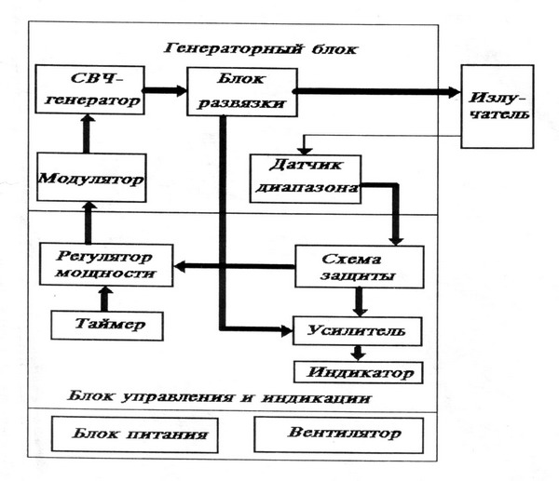

Рис 3 Структурная схема аппарата «Электроника ТЕРМА».

Подключение излучателей к аппарату, наложение излучателей на тело пациента обязательно производить до включения рабочего режима.
Не рекомендуется подвергать воздействию излучения: - пациентов с имплантированными электрокардиостимуляторами
или электродами; - части пациентов, содержащие металлические имплантаты (например, металлический штифт), если только не получена рекомендация специалиста;
- пациентов с пониженной температурной чувствительностью в области воздействия.

Лабораторная работа № 4

Способы генерации сигналов электростимуляции

1. Цель работы: изучить способы генерации сигналов электростимуляции, приобрести навыки программного синтеза различных видов сигналов с помощью микропроцессоров.

2. Краткие теоретические сведения

2.1 Электростимуляция представляет собой метод электролечения с использованием различных импульсных токов для изменения функционального состояния мыщц и нервов. Применяются отдельные импульсы, серии, состоящие из нескольких импульсов, а также ритмические импульсы, чередующиеся с определенной частотой. Характер вызываемой реакции зависит от двух факторов: во-первых, от интенсивности; формы и длительности электрических импульсов, и, во-вторых, от функционального состояния нервно-мышечного аппарата. Каждый из этих факторов и их взаимосвязь являются основой электродиагностики, позволяя подобрать оптимальные параметры импульсного тока для электростимуляции. Электростимуляция поддерживает сократительную способность мыщц, усиливает кровообращение и обменные процессы в тканях, препятствует развитию атрофий контрактур. Проводимая в правильном ритме и при соответствующей силе тока электростимуляция создает поток нервных импульсов, поступающих в центральную нервную систему, что в свою очередь положительно влияет на восстановление двигательных функций.

2.2. Виды используемых сигналов

В электростимуляции используется множество различных сигналов воздействия:
- Интерференционные токи
- Флюктуирущие токи
- Короткоимпульсная электроанельгизия
- Ритмический постоянный ток
- Синусоидально модулированные токи
- Диадинамические токи
- Импульсные и специальные сигналы (приближающиеся к параметрам биопотенциалов стимулируемых органов или мышц)

Из этих сигналов наибольшее распространение получили синусоидально-модулированные токи (амплипульс-терапия) и диадинамические токи (диадинамотерапия).

Синусоидально модулированные токи - это переменные электрические токи частотой 2-10 КГц, модулированные по амплитуде. Наряду с амплитудной такие токи могут подвергаться и низкочастотной модуляции. На пациента воздействуют переменными синусоидальными модулированными токами (СМТ) малой силы. Используется одна пара электродов в фиксированном положении. СМТ вызывают в подлежащих тканях токи проводимости, которые возбуждают нервные и мышечные волокна. Противоболевое действие СМТ реализуется теми же путями, что и ДДТ. Вместе с тем СМТ вызывают более эффективную блокаду периферических проводников болевой чувствительности. В ЦНС формируется доминанта ритмического раздражения, приводящая к быстрому угасанию боли. Для СМТ характерен также сосудистый, нейромиостимулирующий, трофический эффект.
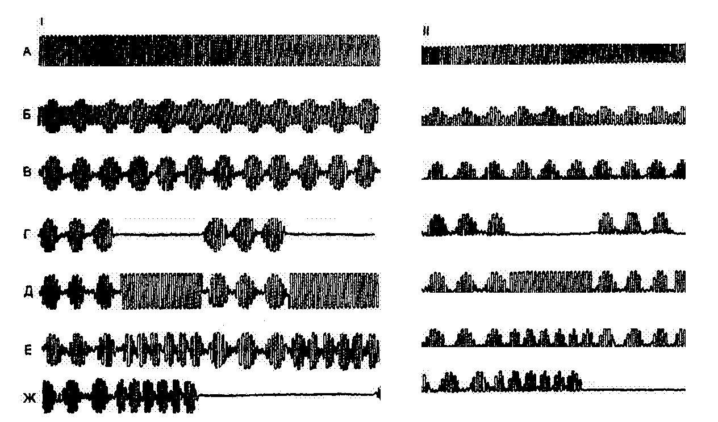
Рис.2.1. Основные виды синусомодулированных токов.
I - переменный режим генерации; II - постоянный режим генерации.
А - немодулируемые колебания (несущая частота); IPP (ПМ) - постоянная модуляция; Б - неполная (50%) глубина модуляции; В - полная - (100%) гллубина модуляции; Г - IIPP (ПП) посылки модулированного тока сочетаются с паузами; Д - IIIPP (ПН) посылки модулированного тока сочетаются с посылками несущей частоты; Е - IVPP (ПЧ) - сочетание посылок тока с различной частотой модуляции; Ж - VPP (ПЧП) - сочетание посылок тока с различной частотой модуляции с паузами.

Для амплипульс-терапии используют переменные гармонические токи частотой 2-10 кГц, модулированные по частоте в диапазоне 10-150 Гц (рисунок 2.1). Глубина их амплитудной модуляции достигает 100%. Для лечебного воздействия применяют переменный и постоянный режимы их генерации. В первом случае формируются амплитудные пульсации(рис.2.1. I), а во втором - монополярные синусоидальные импульсы(рис.2.1.II). Амплитуда модулирующего тока не превышает 50 мА. Амплипульстерапию осуществляют отдельными сериями колебаний тока, следующими в определённом порядке, которые определяют род работы. Амплипульстерапия применяется при: заболеваниях периферической нервной системы, заболеваниях и травмах костей, связок, сочленений, заболеваниях внутренних органов.

Диадинамические токи - импульсы полусинусоидальной формы с затянутым по экспоненте задним фронтом частотой 50 и 100 Гц и амплитудой от 2-5 до 15-20 мА. Для уменьшения адаптации возбудимых тканей к таким токам изменяют порядок следования импульсов и характер их сочетаний. В настоящее время применяют 5 основных сочетаний (видов) этих токов и 2 вида их волновой модуляции.
Однополупериодный непрерывный (OH, monophase fixe) - полусинусоидальный ток частотой 50 Гц ( рис.2.2)
Двухполупериодный непрерывный (ДН, diphase fixe) - полусинусоидальный ток частотой 100 Гц (рис.2.2).
Однополупериодный ритмический - (ОР, rhythme syncope) - прерывистый однополупериодный ток, посылки которого чередуются паузами равной длительности (1-1,5 с) (рис.2.2).

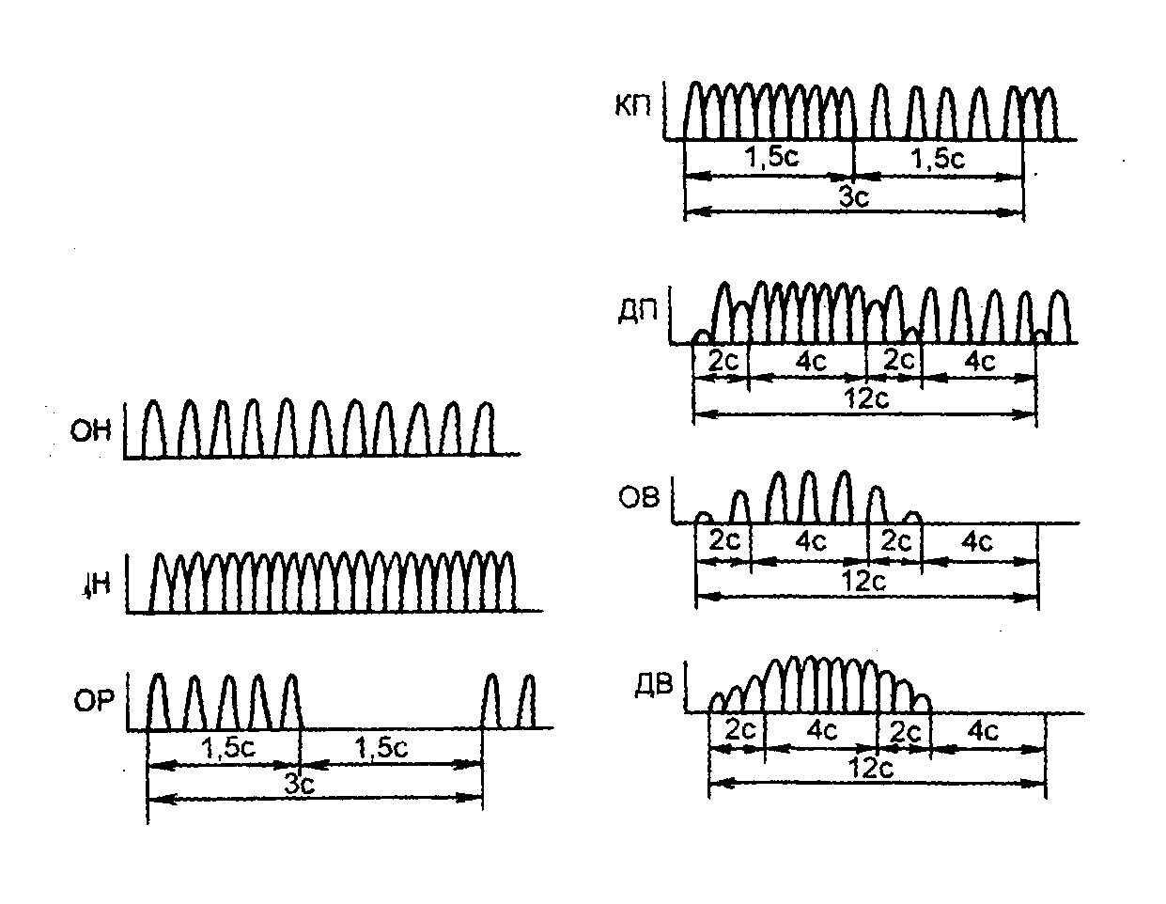
Рис.2.2 Основные виды диадинамических токов.
ОН - однополупериодный непрерывный; ДН - двухполупериодный непрерывный; ОР - однополупериодный ритмический; КП - ток, модулированный коротким периодом; ДП - ток, модулированный длинным периодом; ОВ - однополупериодный волновой; ДВ - двухполупериодный волновой. По оси абсцис время t, с; по оси ординат - сила тока I, в мА.

Ток, модулированный коротким периодом (КП, module en courtes periodes), - последовательное сочетание однополупериодного непрерывного (ОН) и двухполупериодного непрерывного (ДН) токов, следующих равными посылками (1-1,5 с) (рис.2.2). Такое чередование существенно снижает адаптацию к ним.
Ток, модулированный длинным периодом (ДП, module en longues periodes), - одновременное сочетание посылок однополупериодного непрерывного тока длительностью 4 с и двухполупериодного непрерывного тока длительностью 8 с. При этом импульсы тока ОН в течение 4 с дополняются плавно нарастающими и убывающими (в течение 2 с) импульсами тока ДН (рис.2.2). Для снижения привыкания больного к импульсному току во время процедуры используют 2-3 вида диадинамических токов. Токи подводят к организму раздельно, в прерывистом режиме и различных вариантах сочетания. Каждая из комбинаций обладает в различной степени противоболевым, миостимулирующим, трофическим и прочими эффектами. В основе механизма обезболивающего действия лежат два фактора: торможение болевой чувствительности вследствие ритмического раздражения периферических нервных рецепторов, которое наступает в момент прохождения тока, и обезболивание в результате динамогенного эффекта ДДТ на мышечную систему, наступающее после процедуры за счет рассасывания периневрального отека, стимулирования трофики и тканевого обмена. После процедуры анальгетический эффект сохраняется до 4 часов.

2.3 Способы генерирования амплитудно-модулированных сигналов
2.3.1. АМ-сигналы

Модуляция колебаний - медленное по сравнению с периодом колебаний изменение амплитуды, частоты или фазы колебаний по определённому закону. Различают: - амплитудную модуляцию; - частотную модуляция; - фазовую модуляцию; - импульсно-кодовую модуляцию; - спектральную модуляцию; - поляризационную модуляцию.
При любом способе модуляции скорость изменения амплитуды, частоты или фазы должна быть достаточно малой, чтобы за период колебания модулируемый параметр почти не изменился. В электростимуляции преимущественно используется амплитудная модуляция. Теория амплитудно-модулированных сигналов достаточно хорошо развита и применяется в различных областях техники. Синусоидально-модулированное колебание, изображенное на рис. 2.4, может быть записано в виде:

х = А₀ (1 + m sin Ω t) sin (ω t + j) (1)

Здесь A₀ и ω=1/T - амплитуда и частота исходного колебания, Ω =1/τ - частота модуляции, а величина m, называется глубиной модуляции, характеризует степень изменения амплитуды: m= (А_{макс} - А_{мин} )/(А_{макс}+ А_{мин})

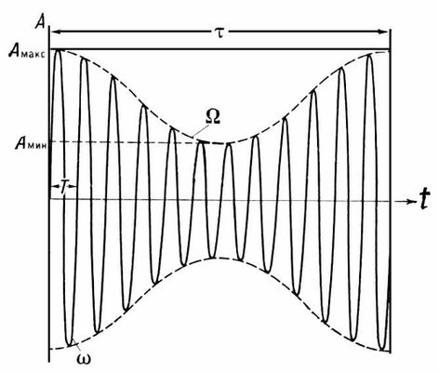

Рис.2.3. Амплитудная модуляция сигнала

Частота модуляции Ω характеризует скорость изменения амплитуды колебаний. Эта частота должна быть во много раз меньше, чем несущая частота ω. Модулированное колебание уже не является синусоидальным. Амплитудно-модулированное колебание представляет собой сумму трёх синусоидальных колебаний с частотами ω, ω + Ω и ω - Ω. Колебание частоты ω называется несущим. Его амплитуда равна амплитуде исходного колебания А0. Две остальные частоты называются боковыми частотами, или спутниками. Амплитуда каждого спутника равна mА0/2.
Постоянная m называется коэффициентом (или глубиной) модуляции. Она определяет изменение модулирующей функции относительно ее среднего значения. Если это изменение выражено в процентах, то она называется процентом модуляции. Рассмотрим сначала случай m<1 (рис.2.4, а). Огибающая модулированных колебаний идентична модулирующей кривой. Кроме того, средняя амплитуда равна амплитуде А немодулированной несущей, так как размах от минимума до максимума ранен 2mА. Поэтому коэффициент модуляции может быть измерен непосредственно на экране осциллографа.
Случай m=1 показан на рис. 2.4.б и является предельным, для которого огибающая модулированных колебаний еще совпадает по форме с модулирующим сигналом. Для m>1 возможны дна случая. Рис. 2.5.г иллюстрирует работу идеального модулятора, в котором отрицательные участки модулирующего сигнала дают амплитудную модуляцию несущей, но со сдвигом фазы несущей на 180°. В этом случае для выделения сигнала необходимо использовать фазочувствнтельные методы демодуляции.
Более характерный случай для m>1 показан на рис. 2.5.в. Большинство обычных устройств модуляции не могут воспроизводить отрицательные участки модулирующего сигнала и в эти интервалы времени имеют нулевое выходное напряжение. Огибающая результирующих колебаний в этом случае сильно искажается, и информация обычно теряется. Колебания, изображенные на рис. 2.5.в, называются перемодулированными. Очевидно, если основной задачей является точная передача формы кривой, то перемодуляция недопустима.

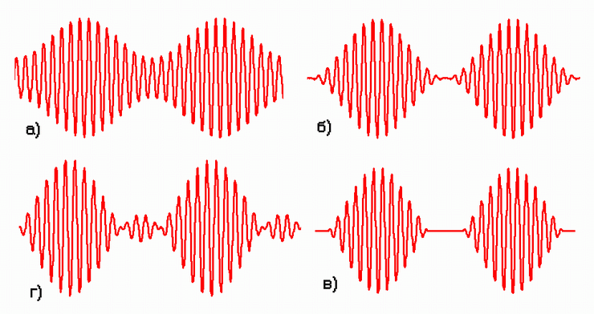
Рис.2.4. Различные виды глубины модуляции m:
а) m<1, б) m=1, в,г) m>1

2.3.1. АМ-модуляторы

Для реализации амплитудной модуляции используют специальные схемы модуляторов. Одна из таких схем приведена на рисунке 2.6

+10В
-10В
R1
R7
R3
R4
R5
R6
R1
R1
VT2
VT3
R2
R1
VD1
VD2
VT1
R1
R1
R8
2N2222
2N2222
2N2222
5,5 кОм
15 кОм
10 кОм
820 Ом
820 Ом
15 кОм
15 кОм
39 пФ
39 пФ
JN772
JN772
Вход несущей (ω_{c})
Выход модулированного сигнала (nω_{c}±ω_{c})
Вход модулирующего сигнала (ω_{m})
(C)
(B)
(E)
(A)
(C)

Рис.2.5. Амплитудный модулятор сигнала

Представленный на рисунке 2.5 амплитудный модулятор, имеющий хорошую линейность, теоретически может работать при частоте модулирующего сигнала, равной частоте несущей. Транзистор VT1 разделяет модулирующее входное напряжение на два противофазных разнополярных сигнала. Выключатели на транзисторах VT2 и VT3 пропускают соответственно положительные и отрицательные полупериоды прямоугольной несущей. Прерванные модулированные сигналы (точки С и D) суммируются при помощи резисторов R5 и R6. Также промышленность выпускает специализированные микросхемы, в которых реализованы функции амплитудных модуляторов.
В современной аппаратуре электростимуляции, основанной на микропроцессорной технике, чаще используется программная генерация различных сигналов. Это позволяет изменять параметры сигнала в процессе работы, а также возможность генерировать множество различных сигналов с различными видами модуляции.

2.3.3. Программная генерация синусоидального сигнала

Программная генерация заключается в создании массива данных, который при выдаче его через ЦАП будет представлять собой сигнал с заданными параметрами. Ниже приводится расчет массива данных синусоидального сигнала со следующими параметрами:
частота f - 2000 Гц, длительность сигнала (Т1) - 2 с.,
частота дискретизации fd - 48000 Гц, разрядность ЦАП - 16 бит.
Рассчитаем длину массива: L=T1* fd=96000 элементов
Формула расчета элементов массива для синусоидальных колебаний выглядит следующим образом :

X_{i}=sin (i(2πf/f_{d})), (2)

где i – порядковый номер элемента массива, X_{i} – значение i-го элемента массива, f – частота колебаний, f_{d} – частота дискретизации.
Так как разрядность выходного ЦАП будет составлять 16 бит, то максимально возможные числа на выходе ЦАПа будут : 2⁽¹⁶⁻¹⁾ – 1 =32767 (положительное) и -32768 (отрицательное)
Максимальная амплитуда рассчитанного по формуле (2) синусоидального сигнала изменяется от -1 до 1. Следовательно, для того, чтобы уровень сигнала соответствовал выходному уровню ЦАПа, необходимо увеличить амплитуду до максимального значения:
X:=X*(2⁽¹⁶⁻¹⁾ – 1), (3)

Далее следует округлить полученные числа до целых значений, сделать экспорт полученных данных в нужный формат.

В среде MathCad расчет выглядит следующим образом :

Меню экспортирования данных вызывается нажатием правой кнопки мыши при выделении элемента массива данных.
Часто при синтезе сложных сигналов (например, при сложении нескольких гармоник) заранее неизвестна максимальная амплитуда сигнала. Тогда поступают следующим образом: из всего массива данных находят максимальный (минимальный) элемент. Затем рассчитывают коэффициент масштабирования по следующей формуле :
К=(MAX_{цап} – 1) / X_{max}, (4)
Где MAX_{цап} – максимально возможное число, преобразовываемое ЦАП-ом, X_{max} – абсолютное значение (модуль) максимального (минимального) элемента массива полученных данных. Значение каждого элемента массива умножается на полученный коэффициент и затем округляется.

3. Порядок выполнения работы

3.1 Изучить теоретические сведения.
3.2 Получить индивидуальное задание .
3.3 Выразить аналитически формулы расчета требуемого сигнала, показать преподавателю.
3.4 Загрузить программный пакет «MathCad», кликнув на ярлык на рабочем столе.
3.5 Выполнить расчет массива данных требуемого сигнала в среде «MathCad» (по аналогии с приведенным примером).
3.6 Построить график сигнала (элементы массива по оси ординат, номера элементов по оси абсцисс).
3.7 Показать выполнение преподавателю.

4. Содержание отчета

4.1 Цель работы.
4.2 Исходные данные индивидуального задания
4.3 Аналитические выражения рассчитываемых сигналов
4.4 Результаты выполнения работы в виде распечатки файла (содержащего график сигнала)
4.5 Выводы

5. Индивидуальные задания

Рассчитать сигнал электростимуляции с параметрами, указанными в таблице согласно варианту:

Вари-ант | Вид сигна-ла | Несу-щая частота | Часто-та модуля-ции | Часто-та модуля-ции 2 | Глуби-на моду-ляции | Т1 | Т2 | F_{d} | Разряд-ность ЦАП
1 | СМТ 4 | 5000 | 30 | 150 | 75% | 2с. | 3с. | 48000 | 16
2 | СМТ 2 | 2000 | 80 | - | 100% | 2с. | 1с. | 32000 | 12
3 | СМТ 5 | 6000 | 40 | 120 | 50% | 1с. | 0.5с | 16000 | 14
4 | СМТ 3 | 4000 | 100 | - | 65% | 2с. | 1с. | 44100 | 24

6. Контрольные вопросы

6.1 Назовите основные виды сигналов электростимуляции ?
6.2 Какой диапазон частот используется в качестве несущих при СМТ ?
6.3 Какой диапазон частот используется в качестве модулирующих ?
6.4 Что такое «глубина модуляции» ?
6.5 Какой вид сигнал принимает при перемодуляции ?
6.6 Запишите в аналоговом виде выражение сигнала СМТ 2.

7. Список рекомендуемой литературы

7.1 Электронная лечебная аппаратура для стимуляции органов и тканей/ Под ред Р.И.Утямышева и М. Враны. –М.:Энергоатомиздат, 1983, -384с.
7.2 Общая физиотерапия: Учебник / В.С. Улащик , И.В. Лукомский. – Мн.: Интерпрессервис; Книжный Дом, 2003.- 512с., ил.
7.3 Баскаков С.И. Радиотехнические цепи и сигналы : Учебник. - М.: Высшая школа, 1998.
Приложение : различные виды сигналов, используемые в электростимуляции.

Приложение А

